学校代码： 10246
学 号：093053035

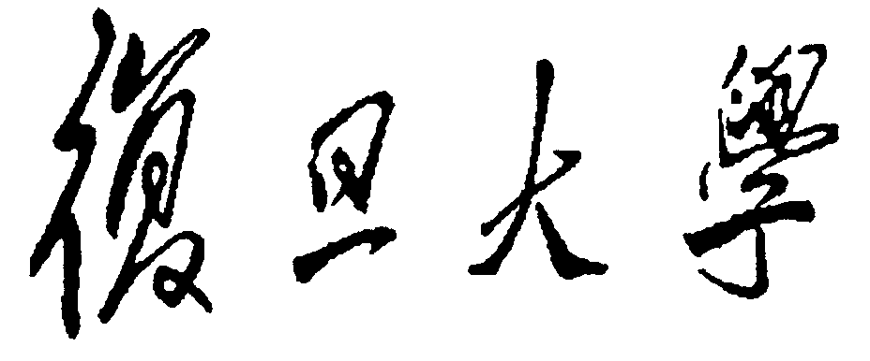

硕 士 学 位 论 文
（专 业 学 位）

大型多人在线网络游戏中无缝地图的研究与实现

院 系： | 软件学院
专 业： | 软件工程
姓 名： | 谭 哲 锋
指 导 教 师： | 徐 迎 晓
完 成 日 期： | 2010年10月10日

目 录

摘 要 III
ABSTRACT IV
第一章 绪 论 1
1.1 论文选题背景 1
1.2 论文主要内容 3
1.3 本文的章节安排 3
第二章 相关理论技术 5
2.1 网络游戏服务器基本架构 5
2.2 游戏的服务器各模块的概述 6
2.3 游戏的服务器各模块之间的联系与通讯 7
2.4 网游服务器中场景系统与地图系统的描述 9
2.5 网游中云计算与虚拟化的基础介绍 10
第三章 无缝游戏地图的发展现状与问题 14
3.1 2D游戏客户端中使用的无缝贴图详解 14
3.2 游戏开发中通用的无缝融合技术 15
3.3 网络游戏无缝地图全局对象存储器(ObjectStore)的解决方案 18
3.4 基于统一消息的系统架构实现无缝地图的方案 22
3.5 地图边界复制对象实现无缝地图的方案 24
3.6 针对存在的问题小结 25
第四章 基于临界区对象映射的无缝游戏地图的分析与设计 27
4.1 新方案设计的目标 27
4.2 无缝游戏地图所需的服务器环境 27
4.3 核心服务器的分析与设计 29
第五章 临界区对象映射无缝地图的实现 36
5.1 组成无缝游戏地图的玩家对象设计 36
5.2 无缝游戏地图中镜像对象的属性和行为 38
5.2.1镜像对象创建及延时销毁 38
5.2.2 镜像对象数据的更新 39
5.2.3镜像区域里的玩家受到非镜像区域里玩家的攻击 41
5.3 玩家主从对象的迁移与数据流 42
5.4 无缝游戏地图中玩家的业务处理 45
5.4.2玩家收到特殊伤害技能的处理 46
5.4.3玩家间的交易流程 46
5.4.4非可移动对象与可移动对象在临界区域里可处理方法 46
5.5 主从对象状态不一致导致的问题与服务器异常处理 47
第六章 难点技术的分析 49
6.1 游戏服务器地图上临界区域的界定 49
6.1.1静态场景的网格划分 50
6.1.2动态场景的不规则区域划分 51
6.2临界区域中对象的AOI划分 52
6.2.1等大格子算法介绍 53
6.2.2不规则格子区域的划分 54
6.2.3多重感官感知系统的简介 54
6.3 玩家主控对象与镜像对象的消息同步机制 54
6.3.1基于状态改变的同步 54
6.3.2基于结果的同步 55
第七章 使用新方案的效果分析和与旧方案的比较 56
7.1 基于临界区对象映射的效果分析 56
7.2 与类似的无缝游戏方案比较 57
7.3 比较后的小结 60
第八章 结 论 61
8.1 实现无缝地图后的结论 61
8.2 对无缝游戏世界的展望 61
参考文献 62
致 谢 64

摘 要
随着当今计算机软件的飞速发展和网络带宽的日渐提高，网络游戏已成为蒸蒸日上的新行业。其中进展很快也倍受欢迎的大型多人在线网络游戏也成为各网游公司的主要发展方向。但由于目前服务器硬件能力的局限，很多大型网游并没有提供给玩家良好的友好度和真实的体验感。如：读数据会造成游戏延时，跳地图时卡屏，切换场景时必须看一段动画等。因此，构建一个新无缝游戏地图，以满足业务复杂、数据庞大的网络游戏已成为各网游开发商的一项重要任务。
本文首先描述了现有视频游戏中无缝地图的表现，并分析了它们的实现原理。然后分析了其中的不足之处，明确了在大型网游中实现无缝地图的必要需求。在此基础上提出了基于临界区对象映射的无缝游戏地图的概念，接着分析服务器结构、设计新方案并实现了游戏的业务。还对其中的关键难点技术做了分析与比较。最后将新旧无缝地图方案逐一做了对比并对无缝游戏世界做了展望。

关键词 网络游戏，MMORPG，无缝地图

ABSTRACT
With the rapid development of software design and the rising bandwidth of network recently, online game industry is growing more and more mature. MMORPG (Massively Multiplayer Online Role Playing Game) is becoming the main direction in the online game developing company. However, many MMORPG do not provide the player a good degree of friendship and a sense of real experience because of the limitions of the current computer hardware capacity. For example, the game will be delayed when reading data, and the screen will be stuck when player acrossing the map, and player have to see an animation when switch the scene. Therefore, building a new seamless map is necessary to meet the complex business in online games developing, it is also an important task for developers in company.
Firstly, this paper describes the current video game performance in seamless map and analysis the principle in implementation as well as the shortcomings. Secondly, this article identified the requirements to achieve a seamless map in a MMORPG. Based on this requires we propose the object mapping in seamless game map which based on critical section. Then analyzes the server architecture, to design new programs and realize the business of the online game. It also analyzed and compared the key difficulties in techniques. At last, the new seamless map program is compared with the traditional program one by one and make a prospect for the seamless game world.

Keywords Online Games,Massively Multiplayer Online Role Playing Game,Seamless Map

绪 论
伴随着个人电脑硬件的飞速发展，尤其是CPU、内存及显示适配卡上GPU性能的大幅度提高，电脑整体的图形计算能力和图象处理能力也随之快速提升，而且微软公司也推出了专门的图形图象处理应用编程接口DirectX。它们都为电脑游戏在PC提供了广阔的发展空间。而伴随着网络基础设施在全国各区域的不断覆盖和健全，网络传输速度也得到很大提高，游戏玩家已不局限在过去十多年来孤立的单机游戏范围内，更多的人喜欢体验游戏中真实的人与人之间的关系。于是，大型多人在线（Massively Multiplayer Online）网络游戏便诞生了。其中，最成功的当属大型多人在线角色扮演游戏，即Massively Multiplayer Online Role Playing Game简称 MMORPG。
在单机游戏和大型多人在线网络游戏中，地图是承载所有玩家、怪物、NPC、地表杂物、地面建筑及所有地面事件的载体，是组建游戏场景必不可少的重要组成部分。但是在很多游戏中，从一个区域走到另一个区域需要切换地图，表现为屏幕临时卡住或播放一段过关动画等来消磨过渡时间，这种做法在过去的单机游戏时代很常见，而且即使在当今不少网络游戏中也屡见不鲜，比如很暴雪公司出版的非常著名的《魔兽世界》和《地牢围攻》都存在此问题。但随着网络游戏的发展，游戏的友好程度在不断提升，这种不太好的处理机制也在被不断改进。无缝地图就是让玩家一直在游戏场景中不间断的平滑的切换到另一场景，在这个过程中可能已经跨越了若干个游戏地图服务器，改变了逻辑服务器的处理方式或修改了它在中央服务器的各种状态，而客户端上则呈现给玩家流畅的画面和处理玩家与玩家、玩家与游戏中各个事物正确的关系。

1.1 论文选题背景
在传统的单机游戏或不复杂的局域网游戏中，由于游戏的地图和内容有限，在玩家对象、怪物对象、NPC对象及游戏玩法上设计也比较简单，所以游戏服务器架设在本机或局域网某一主机上即可，就能够承载单个或几个玩家的游戏过程。
近十年来，网络游戏的从诞生到成为数量庞大、风格和玩法各异经历了快速飞跃的发展。市场上几乎每天都有新的网游推出，其中不乏有第一人称视角射击网络游戏、即时策略网络游戏、舞蹈网络游戏、经营类网络游戏、竞速类网络游戏、网络大亨类游戏、网络体育游戏等，在众多角色扮演的游戏中，大型多人在线成为了网络游戏的基础特征，而承载每一位客户端玩家的是放置在远程IDC机房的游戏服务器，它们为游戏的稳定运行提供了程序的支持和数据的存储。而网络游戏由于地图比较多，同时在线的玩家也非常多，服务器就不能象局单机或区域网游戏一样来设计，需要将其独立出来专门用做算术运算和逻辑处理及数据的保存，这就是网络游戏行业通常在IDC机房架设的网络游戏服务器集群。
1、性能的瓶颈
由于网络游戏服务器的性能不是无限提升的，即使服务器被独立出来后也不可能承载大地图的数据。而目前流行的大型多人在线网络游戏的世界地图完全可以用超级大来形容，也不是十年前结构简单的网络游戏可以媲美的，地图可能比单机游戏大几十甚至上百倍。并且同时还可能承载几十万的网游玩家同时在线，为了保证网游的实时性应将更多的CPU时间片和内存留给玩家的业务逻辑运算上而不是游戏程序本身，就需要从地图的设计上就要考虑多服务器。采用分布式网络系统架构，构建虚拟的无限网络空间时，设计地图就不能离开游戏的业务逻辑。在游戏无缝地图设计过程中，要充分考虑应用层游戏逻辑的可玩性，同时也必须包括游戏系统的整体架构的性能，系统冗余、备份、灾难恢复等机制。
2、服务器的职责
每台游戏服务器 (GameServer) 都负责处理游戏世界中的一部分地图。有些游戏会按场景划分这些地图，而不同的场景分布在不同的地图服务器上。所以如果玩家进入某个场景后，看到的是该场景内的一些信息，而与之在同一个游戏世界的相邻场景中的信息是看不到的。本研究从游戏服务器（包括逻辑服务器、地图服务器等）的设计，网络通讯协议的处理上来完成游戏中无缝地图的设计，让游戏世界中的玩家在玩游戏时感觉不到被分割的超大世界和分块地图。而且游戏开发者也不会把所有玩家放到单台服务器上，游戏服务器肯定是分布式通讯运行的。那么当玩家从一台服务器跨越到另一台游戏服务器的地面时，如何平滑的过度是困扰几乎所有游戏厂商的一个问题。
3、应用举例
国内不少大的游戏公司都在各自研究解决方案，比如盛大网络、第九城市、征途科技、久之游、世纪天成等知名的网络游戏公司都有各自的无缝地图处理方法。但各公司在实际开发的过程中，使用无缝地图要受制于当前的游戏项目时间成本和人员技术水平以及开发进度控制，所以实现起来的程度参差不齐，开发的方式也各自不统一。比如太空射击类的游戏《机战》对服务器运算性能要求高，世纪天成的《跑跑卡丁车》对网络传输要求非常实时，《征途》对客户端的画面感觉要求很真实，《热血传奇》则对战斗中的击打感觉要求很逼真。这些带给玩家快感的游戏亮点在地图边缘处理起来都或多或少的存在问题。所以，研究无缝地图是很有必要的，它不仅仅是游戏服务器上要求平滑过度的技术成就，也是客户端上做渲染必不可少的组成部分。而评估一款游戏技术实现上的优劣，往往就是看它关键处的几个点上的处理方法，所以无缝游戏地图将是以后的网络游戏开发中必然实现的一部分。尤其在次时代的网游中，各方供应商都会重视无缝游戏地图系统的设计和开发，于是也就有了本文提出的无缝地图系统。

1.2 论文主要内容
本论文提出了基于临界区对象映射无缝地图的核心设计和分析的架构，网游中采用这样的架构，可以将无缝世界从其他游戏业务系统中独立出来，而其他业务系统（如：交易、行会、副本、语聊、组队等）不必再与世界地图系统的模块交织起来，从而可以更好的将面向对象的思想应用到庞大的游戏整体系统开发上。而且实现完成的无缝地图系统可以剥离出来，再应用到其他新游戏开发中，实现资源、代码共享。而这里将无缝地图系统独立出来并封装成服务，为运行中的游戏逻辑服务器提供支持，成为一个类似SOA架构的应用案例，提供给大型的网游生产商使用。
目前已经在市场上比较流行的游戏由于服务器性能和程序开发能力的原因，大多数没有实现无缝游戏地图。而一些已实现无缝地图的单机或局域网游戏，也是使用了比较偏门的融合技术产生“视觉欺骗”的效果来实现近似的无缝游戏。网游中由于众多玩家在线，所以简单靠视觉蒙骗或在地图边缘做刷怪物策略是行不通的。本文提出了临界区对象映射的办法，从宏观的游戏开发设计上和代码的技术细节上都予以支持，解决了网络游戏中无缝游戏地图实现的主要难点。并且独立出来的无缝地图系统具有可移植性、跟踪性、重用性等特点。
本文首先分析了目前市场上游戏中实现无缝地图的常用方法，并分析了其中的缺点和弊端，然后提出了临界区对象映射无缝地图的方法。在提出的新方法中，以镜像对象为基础同时运用了云计算、虚拟化以及AOI等方法来突出大型多人在线网络游戏中细节的美感，从而提升了玩家在游戏世界中的友好度。

1.3 本文的章节安排
本文共分为七个章节，详细地探讨了基于临界区无缝地图临界区对象映射系统的设计和实现过程。
本章从剖析现有的无缝游戏地图的设计方法入手，分析了现有游戏中对地图管理与服务器整合的不足，简单介绍了无缝地图在网游中的现实意义。
第二章剖析了网络游戏服务器的相关理论技术，介绍了开发时所用的基础知识。
第三章介绍了无缝地图在视频游戏中的发展现状，针对传统游戏实现无缝地图中存在的弊端，提出了临界区对象映射无缝地图的架构，并讨论了新架构的可行性。
第四章提出了针对无缝游戏地图新的解决方案，通过拓扑图和模块说明讨论了临界区对象映射无缝地图的基本设计，其中引入了云计算分摊计算压力、分布式服务器结构、虚拟化主机以承载更多服务器技术等。
第五章讨论了临界区对象映射无缝地图的分析与实现，以及业务细节和技术难题的解决。其中详细分析了镜像对象的属性、行为和操作和游戏内AOI的定义及其在游戏临界区内的使用。
第六章分析了无缝游戏服务器的难点技术和难点描述，并参照行业内比较高效率、低开销的方法给出了很好的解决手段。
第七章对新方案做了效果分析，并将新旧方案做类比，指出了为何现有解决方法不是最好的无缝游戏地图解决方案。
最后一章对基于临界区无缝地图游戏服务器系统做了总结，并对无缝游戏世界的长远目标进行了展望。

相关理论技术
在进一步实现详细的无缝地图程序之前，应该对大型多人在线网络游戏服务器结构有比较清晰的认识。目前市场上运营的在线网络游戏种类很多，收费方式也从秒卡、月卡、道具不尽相同，它们的游戏服务器的拓扑结构也是不同的。一些比较小的竞赛类、益智类、体育类的游戏往往采用划分地域区块的方法架设服务器集群，如华东区，华北区，华南区，西南区等，进入区域后再使用频道划分模式，进入频道后会分若干个房间。这种即时战略类的游戏服务器结构瓶颈往往不在逻辑服务器上而是在登陆网关受到的压力和游戏进行中的P2P网络传输速度上。总体说来，它的服务器拓扑结构比较简单，登陆过程过慢或逻辑处理延时过大时只需要多配置一些服务器硬件来承担压力就可以了。而大型多人在线网络游戏的服务器拓扑结构就复杂多了，虽然各个游戏也不相同，但是可以从大量结构中捕捉共同点，抽象出一个比较标准的具有代表性的架构。

2.1 网络游戏服务器基本架构
下面以一款当前正在运营的MMORPG为例分析其游戏服务器，并对结构中的各个模块的展开分析^{[4]}。
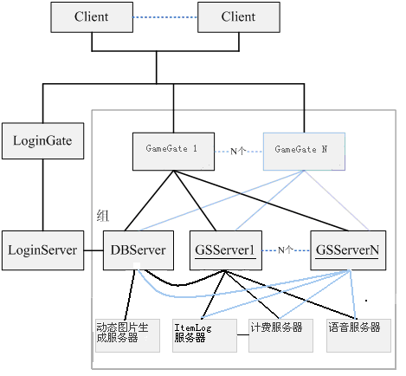
图2.1 游戏服务器拓扑结构

2.2 游戏的服务器各模块的概述
拓扑结构能很好的展示服务器的框架结构和各模块之间的概要连接，但这些还不足以清晰的显示各模块的具体功能点和担负的业务责任。下面是概要介绍各模块的功能点，并详细介绍游戏逻辑服务器，以引出无缝地图在其中的位置和重要性。各列举出模块名称并对其功能做详细说明^{[6]}：
1、游戏逻辑服务器(GameServer)：
游戏的主逻辑服务器，也是最核心的模块。负责游戏内地图、场景、Python脚本、道具、货币等的计算和各个玩家、怪物、NPC等各个对象的处理，还包括攻击、魔法对象的位置、效果的逻辑部分的计算并及时通知客户端。通常地图服务器(MapServer)会合并在逻辑服务器中，能及时处理地图上的玩家事件、地图事件、地表杂物、地图特效等。后面会详细介绍该服务器的功能、连接属性、无缝地图支持等。
2、游戏数据服务器(DataBaseServer)：
玩家的数据服务器，存放了各个区中每个组的用户角色数据。同时负责团队、行会、组队、文字聊天等功能。
3、逻辑网关服务器(GameGater)：
游戏过程中的网关服务器，通常一个服会架设若干个，负责中转客户端与逻辑服务器的数据。因为暴露在网络上，所以经常会遭受黑客攻击，宕机后会自动重启动，其间别的网关服务器会临时承载客户端发来的数据。重启完成后继续工作，由于网关上不存在用户信息，故即使被被攻陷也不会对正常玩家造成影响，而它后面的逻辑服务器是不公开在互联网上的，仅接受可信网关发来的指定格式的封包。
4、游戏登陆服务器(LoginServer)：
由于登陆过程与正式的游戏过程连接的玩家数量不同，所以要独立处理。玩家在登陆时是短连接，除了帐号、密码认证外，还经常附带多种密码保护类型，如安全卡、短信提示、CD卡、动态密码等多种安全手段。认证通过后，才把结果推给逻辑服务器，后面进行的是长连接。
5、游戏活动服务器(ActiveServer)：
处理运营策划想出的策划案，游戏内经常会在各种节日时开设一些聚集人气的临时活动，这种时效性的活动可能促进玩家消费、获得道具、出排行榜等功能，若放在逻辑服务器上会产生很大压力导致玩家动作卡帧，所以必须单独到活动服务器上面处理。
6、游戏登陆网关服务器(LoginGate)：
游戏登陆服务器上存有玩家的认证信息。当玩家登陆游戏时，需要在验证帐号和密码（还有个性化的认证如密码保护、安全卡、CD卡等其他保障玩家虚拟财产的方法），但它是不能直接对外开放的，所以需要多个网关转发数据。即使受到攻击某个网关宕机，其他网关也能承载起转发的功能。
7、游戏语音服务器(SpeakerServer)：
在游戏过程中，游戏用户可以与其他在线玩家通过麦克风进行语音聊天。这样的聊天即可以是单独也可以是团队进行。聊天的房间也能由玩家自定义创建，所以语音服务器是必不可少的一个模块。
8、游戏计费服务器(MoneyServer)：
市场几乎每一款大型多人在线网络游戏都是收费的，模式有秒卡、月卡、道具等，而且游戏内的玩家之间也需要使用货币买卖物品，这就需要游戏公司定义一种稳定、保值的货币单位来充当市场流通的媒质。每个区服也需要这样的货币服务器来管理交易的过程并记录下来，保证异常交易后能够将各个玩家的数据恢复到公平状态。
9、游戏日志服务器(ItemLogServer)：
接受以上所有服务器发出的操作日志、记录日志、心跳日志、异常日志等，走UDP协议发到本服务器的指定端口上，由本服务器保存。这些分类的日志在处理游戏中客服事、检查服务器网络情况、检查服务器异常崩溃时非常有用。起到不可缺少的诊断功能。

2.3 游戏的服务器各模块之间的联系与通讯
通过模块说明列表，能很清晰的确认各模块的功能点。下面就需要详细对游戏逻辑服务器的交互展开分析。与游戏逻辑服务器交互的主要服务器有游戏数据服务器、逻辑网关服务器、游戏计费服务器、游戏语音服务器、游戏日志服务器服务器。他们之间的主要的协作关系如下：
1、游戏数据服务器：
1.1逻辑服务器通过数据服务器从数据库读取数据或保存数据到数据库。同时数据服务器还有在各逻辑服务器之间转发消息、提供逻辑网关的地址、接受密宝认证请求等功能，连接由逻辑服务器主动发起。
1.2逻辑服务器中的DB引擎负责和数据服务器交互。数据服务器发来的非DB引擎能简单处理的数据被先集中存储在一个数据队列中。DB引擎提供一个公开的等待主逻辑处理线程调用的定时调用方法，来把当前数据队列交给执行引擎并立即开始处理这些数据。
2、游戏网关服务器：
2.1逻辑服务器处理客户端发来的各种指令并作返回。
2.2而逻辑网关主要在游戏客户端与登陆服务器之间起中转数据包的作用。
2.3而逻辑网关主要在游戏客户端与登陆服务器之间起中转数据包的作用。
2.4连接由逻辑网关主动发起。对于每个和逻辑服务器连接的逻辑网关，网关引擎对应生成一个Gate通讯对象（TGameGate类的实例）来负责收发数据。每个Gate通讯对象都带有一个在线列表OnLinePlayers，记录了此Gate通讯对象对应的GameGate上的所有玩家。onLinePlayers是Hash表，当执行引擎的角色对象表增加一个角色对象，同时也在对应的Gate通讯对象的在线列表onLinePlayers中添加一项，以加入时生成的唯一ID： OnLineIdx 为主键，角色对象的地址为内容。
2.5各个GameGate发来的非网关引擎自己能处理的数据被先集中存储在G_GateAdmin的一个数据队列中。依靠FonLinePlayers表和角色对象的对应关系，数据在集中加入数据队列时，已经标明了此数据属于哪个角色对象。GameGate提供一个公开的等待主逻辑处理线程调用的Run方法，来把当前数据队列交给执行引擎。队列中的所有数据将依照对应关系，加入对应角色对象的指令存储队列中等待处理。需要发给GameGate的数据，网关引擎将其存入对应的Gate通讯对象的发送缓冲区中，若存入数据时发现缓冲区已满，则立即将缓冲区的数据发送，然后再存入。否则每隔150毫秒发送一次。同样是由定时调用方法检察时间间隔和发送。
3、游戏计费服务器
3.1逻辑服务器将各种扣费，交易请求发给计费服务器，实现统一计费。
3.2连接由逻辑服务器主动发起。逻辑服务器中的计费引擎负责和计费服务器交互。计费服务器发来的非计费引擎自己能处理的数据被先集中存储在计费引擎的一个数据队列中。计费引擎提供一个公开的等待主逻辑处理线程调用的定时调用方法，来把当前数据队列取出并进行处理。
3.3需要发给数据服务器的数据，计费引擎将其存入发送缓冲区中，存入时若发现缓冲区满则先立即发送然后再存入,否则每隔150毫秒发送一次。也是由定时调用方法检察时间间隔和发送。
4、游戏语音服务器
4.1逻辑服务器将试图进入语聊的用户讯息发给语聊服务器，语聊服务器返回SessionID，网关服务器再将SessionID和语聊服务器地址端口发给客户端，让客户端再去连接语聊服务器。
4.2语聊服务器凭借SessionID来判明用户身份。
4.3连接由逻辑服务器主动发起。当玩家请求进入语聊服务器时，逻辑服务器生成一个标识ID，把此玩家的身份讯息和标识ID一起发给语音服务器， 同时返回客户端的需要连接的语聊服务器地址，端口和此标识ID。客户端去连接得到的语聊服务器地址时，给予得到的标识ID即可，无需再作身份识别。
5、游戏日志服务器
5.1逻辑服务器将系统运行的一些重要讯息、异常以及玩家的一些需要记录的重要行为记下，发给ItemLog服务器作为日志保存。
5.2由逻辑服务器主动发讯息，使用UDP协议。

2.4 网游服务器中场景系统与地图系统的描述
在网络游戏中，所有的物理服务器构建了一个虚拟的游戏空间。这个空间只是一些数据的表示和交互。为方便游戏的开发游戏世界会划分成不同的游戏场景，场景的划分可以是基于游戏的设计或实际的物理架构，然后玩家在这个世界中进行娱乐、交互、交易等一系列操作。在电影《黑客帝国》里所有的空间其实都是虚拟的，任何物品、人物都是由电脑虚构出来的。那么游戏世界就是由一群物理服务器创造的一个虚拟的空间^{[3]}。

游戏中的世界
服务器1
服务器３
服务器２
服务器４
场景
场景
场景
场景
图2.2 游戏世界与服务器

1、对游戏中地图系统的分析和认识：
运行中的游戏世界是由若干台游戏服务器共同承载、协作进行的。每台服务器上可能承担着若干张地图或不同的场景。而玩家同一时刻就分布在某个场景中，与其中的其他玩家、怪物、NPC等一共构成了有意义的游戏世界。
2、游戏地图包含的功能：
    - 地图信息管理
    - 划分区域
    - 玩家管理
    - NPC管理
    - 消息广播，通信
    - 地图状态管理
    - 跳转点信息管理
3、地图系统的层级
将地图系统划分为不同的层级，就能够清晰的看到它的结构，标准的游戏地图的层级模型如下所示：
消息通信（API，共享内存等）
地图玩家，NPC，物品等信息
地理位置数据

地图系统
地图数据

图2.3 游戏世界中的地图系统

- 地图地形数据，如山峰，水池，沼泽，位置高度等。
- 地理位置数据，（二维，三维地图物理信息，寻路算法）
- 地图信息管理，包含地图上玩家，NPC的管理。
- 地图上所有玩家间的数据通信，消息通信层是个抽象的概念，只要
能完成地图间的数据交互即可。在同一服务器上的地图直接，可能就是直接采用API的方式直接调用了。 对于不同服务器之间的地图信息，可以通过网络，进程间通信，共享内存的方式进行调用。通信层需要完成的数据交互包括：玩家间的交流，系统广播，战斗交互，位置信息变更等

2.5 网游中云计算与虚拟化的基础介绍
在新一代的网络游戏服务器上，超大的同时在线玩家会产生大规模的运算需求，而这些需求又不是随着时间固定存在的，所以仅仅靠架设若干台服务器保证高峰时的流量就很浪费硬件和带宽资源了，因为服务器满载的情况并不经常需要。所以架设合适数量的服务器，在高峰期寻找空余的计算资源，就不可避免的需要引入云计算的概念来，下面以一个例子简要对其做理论上的介绍。
云计算(Cloud Computing)：当今越来越突出IDC资源平衡负载的概念，使得众多中小企业的服务器成本得到进一步压缩，下面以企业内最常用而且比较成熟的云体系结构为例做简要介绍。
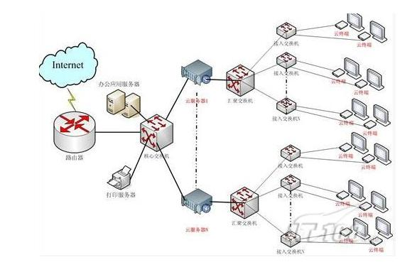
图2.4 企业内云计算中的服务器部署结构

上图为企业内云计算网络结构部署图，通常在比较小范围内应用的。它是一种应用面比较窄结构也不太复杂的模型。但市场上也有规模比较大、功能比较通用的“云计算”案例，并且开发和应用都比较成功，如IBM复杂的商务智能体系桌面，就使用了云计算体系架构。每个连接过来的客户都拥有自己的个性化桌面，而且给予足够的资源可以分配。但是在后台客户端可被方便的集中式管理，如释放补丁、安全更新、使用一致的安全策略等。却能做到为各个企业提供共同享用硬件服务器的资源。即提高了IBM自身软、硬资源使用率，又为中小企业应用接入提供足够的支持。
1、“云”计算是一种概念：
每家企业都可以运用这种思维模式并创造出适合本公司需求的云计算模式，而这些模式也是因业务需要而异的。与上图Web Services面向万维网请求特点访问的不同是，本文提到的云计算范围只需要对公司管辖的上百款游戏负责即可，而且公司内的中央服务器、逻辑服务器都不直接面对万维网开放。所以每款游戏每个区组的中央服务器的背后，再通过一个服务器集群管理，上面存放着本公司游戏所有服务器列表及服务器的CPU、内存、网络带宽使用状态，收集这些数据只需容量很小的心跳包就能完成。当某一款MMORPG游戏的中央服务器接近满载时(通常是按照比重设置的一个阀值)，后续的玩家请求数据虽然还存放在中央服务器上，但会以计算包的形式发到集群管理机指定的其他服务器上做算术、逻辑或大批量浮点运算，算出的结果再以封包的形式返回本游戏的中央服务器，结果被封装后再发到逻辑服务器，进而下发到玩家的客户端上。这种异步处理计算的方式能够以各款游戏不同高峰时刻拥堵的特征大大缓解中央服务器压力，平衡公司的资源负载。而且硬件服务器群是放在一起的，几乎可以忽略中间的Socket通讯时间。目前公司众多代理游戏、自主研发游戏、合作开发的游戏正在沟通协调，明确各款游戏的需求分析和特点后即可实施企业内部的云计算服务。
2、云计算是必要的：
它解决了大量玩家在线的服务器满载问题。但另一种情况是老区上数量不多的玩家占用昂贵资源的情况，比如开了很久的游戏服务器上玩家逐渐流失，就会直接面临一个问题，少量的玩家在某个区的服务器上依然存在，此时不可能关闭服务器就支付昂贵的硬件和贷款资源。那么就需要另一种称为“虚拟化”的技术，下面对其做简要介绍。
3、虚拟化技术(Virtualization)：
在同一台硬件服务器或同一条限流带宽上，运行多款游戏或一款游戏的多个区或组，达到物尽其用的目的，最大程度发挥企业的软、硬件资源。通常服务器软件启动时要注册“互斥”，这种信号量能告诉系统当前资源已经使用到了多少号，而后面启动的服务器就需要先读取之前“互斥”的最大编码，以确定此次注册号码延续到了什么位置。每种唯一的“互斥”决定了当前服务器很多特征，如连接数据服务器的TCP Socket端口号、连接网关据服务器的TCP Socket端口号、连接日志服务器的UDP Socket端口号等，还能根据业务的优先级在多核CPU上运行时绑定到指定的核，保证高优先级的游戏享有及时的时间片来运行。
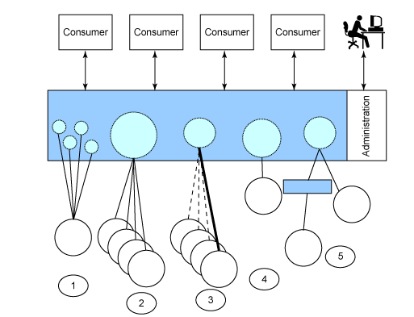
图2.5虚拟化服务器的结构

目前，规模比较大网络游戏公司都同时承担着若干款大型多人在线网络游戏的运营。但由于这些游戏特性各不相同。常会导致某些时间段A类游戏在线人满为患，服务器软、硬件资源和带宽几乎全部满载，而B类游戏上人数寥寥无几，这样负载不均衡的情况几乎每天都在发生，于是大的游戏运营企业就会引入云计算的概念，充分运用企业内服务器的计算能力，均衡各个游戏项目部所占用的服务器集群。
分布式在游戏运营企业中也是必须使用到的，开新区时在线人数很多，所以中央服务器、逻辑服务器、网关服务器肯定要架设不同的硬件机器上，对这一点的应用已经在业内比较成熟。
虚拟化在游戏运营企业中也会常使用到，比如某些区开发时间过久，游戏服务器的在线人很少，但有不能关闭此区，就会考虑到把多个区组的中央、逻辑、网关服务器架设到一台硬件机器上。
由于这几个特点只在大型游戏企业才使用，而且需要多方配合。而它们只是本文所讨论解决方案中的一个技术点，所以下面只展开简述。希望者根据自身实际情况采纳并应用。

无缝游戏地图的发展现状与问题
当前很多游戏（包括DOS时代的老游戏）都喜欢用两类比较简单的方法实现地图中的无缝连接。一类是先将若干张超大的游戏地图做四叉树分割，平面切割后用BSP树型结构保存。另一类做法是预先组织好若干张小地图，只在地图衔接处做成同样的地形和效果，用“视觉欺骗”的办法使玩家感觉一直在大地图中而没有切换场景。但是不管使用哪一种办法，都必须解决当玩家跨游戏服务器时，让场景中的角色能无缝平滑过度到另一场景中去，而玩家是不会关心是否更换了逻辑服务器，他需要的是一直在游戏中那种友好、不间断的感觉。

3.1 2D游戏客户端中使用的无缝贴图详解
在2D游戏客户端中实现无缝地图，基本都使用了地图拼接制作法。这样做是局限于当前PC机器的内存容量和磁盘I/O读取速度的瓶颈，因为一次性读取很多图片到内存是很低效的做法，视频游戏机内存更小就更不可能了。这个过程对玩家来说是透明的，因为在他们眼里，只需要看到一副完整的Video就满足了，事实上很少有玩家去关心游戏中如此大的地图是怎么运行起来的。运用这种贴图技术可以循环、重复的拼接地图切片。这样做还可以减少游戏美术的工作量，使用较少的切片就可绘制出无缝隙、连续交接的地图了，而且如果适当运用CG还能表现出无破绽、华丽的Alpha效果。其实这要归功于最近几年美术领域软件的飞速发展，早期的美术工具功能很有限，绘制出特殊效果需很大的人力成本，所以为例节省在美术上的消耗，大多运用地板砖的方法制作大型地图。这样层叠整齐的游戏界面会让玩家产生视觉疲劳的感觉，也导致游戏整体呆板、可玩性降低。这种“地板砖”式的处理办法从DOS时代的游戏就开始用，一直到今天对游戏程序员还有很大的影响，比如在处理行走、精灵的AI、碰撞检测上仍旧使用地板砖的格子位置来判断。地图切片的实现方式很简单，过程和例图如下：

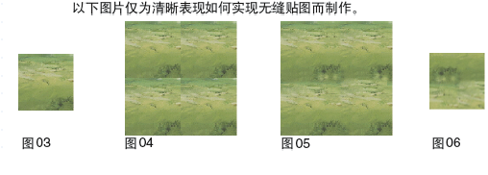
3.1 游戏无缝贴图拼接的过程

3.2 游戏开发中通用的无缝融合技术
以上只是代表地图贴片的美术做法，而使用无缝地图时的难点，还在于超大场景的无缝交接。游戏中大场景地图的处理做法通常是按照游戏的特性或玩法把超大的场景地图按各座小城市分割开，每个小城市就是一张逻辑地图，对玩家负责一部分功能点，那么玩家做任务时就可能跨越逻辑地图，当走到当前地图的边界区时，开始读相关联的多张逻辑地图，以此保证画面完整和地图的无缝连接。
虽然玩家看到的仅是视频设备上一副画面，但程序要加载的是多张地图表面，所以融合处理就是一项比较有技术含量的过程了。而且对游戏内切分好的每张逻辑地图做递归切分并记录下索引值也很有用，可以加速检索速度并减少读取的时间。融合方法有很多种^{[1]}，这里只列举出最常用的几类：
3.2.1 逻辑地图边缘模糊法
使用这种方法需要在制作逻辑地图时，把每张地表边缘也就是相连接的地块设计成一模一样的。那么当玩家跨越了逻辑地图后，显示器上的画面基本没有变化。缺点是切换逻辑地图时会有可能屏幕会卡一下，这正是游戏服务器在切换玩家时的表现。比如《魔力宝贝》网络游戏就是这样做的，但由于地图数量很多而美术做的不太细致，细心的玩家在边缘切换上还是能看出漏洞。
3.2.2 借无人区加载
早期的视频游戏机很喜欢用这种方法，当走过一段区域时没有人和怪物，但能听见明显的读硬盘声音。比如日本索尼的PS和世嘉就完全使用这一手法。而在电脑上由于有磁盘缓冲区的存在，可能听不到噪声，比如国内智冠科技的《金庸群侠传》就是这样。网络游戏则在利用这段无人区加载其他逻辑地图并完成跨越，但是处客户端自己绘画而服务器不承认数据的无人区域，就不会有其他玩家和NPC，所以这种做法运用到网游中友好性欠佳。很多韩国游戏喜欢用这种手法，当从一张地图跨越到另一张时，需要走过一段沙漠或原野，最有趣的时每次走过消耗的时间也不一样，原因是远程的游戏服务器还没将跨越过程处理完毕。
3.2.3 从粗糙到详细的加载
这种手法只适合在画面上视野很远并且高速度进行的游戏中，比如赛车、太空等类型的游戏。当摄像机高速运动式，远处的画面只先是轮廓和大概的地表，走近后才慢慢出现地表杂物、地形起伏等完整画面。比如世嘉的一款游戏《音乐刺猬》就是这样。这种做法在一些竞赛类的网络游戏中也存在，但瓶颈就不是地图交接而是数据处理了，高速进行过程中逻辑数据处理可能会超过地表更替，如世纪天成的《跑跑卡丁车》虽然是以房间频道为单位做的，但实现的就比较完整。而玩家也容易接受这样的显示，因为人肉眼本身看远处也是先看模糊的轮廓，只有走到近处才见具体。
3.2.4 逻辑格子表示法
以显示器屏幕为准，将其划分成X * Y个单位，当玩家走到这个单位附近时才读身边的格子数据，离开则释放掉。而且还需要一个描述文件存放每个逻辑格子的特征数据。缺点是这种手法只适合在单机游戏中使用，网络游戏基本不会采用的。
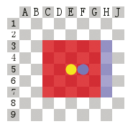
图3.2 游戏地图被划分成逻辑格子块

如上图所示，假设图中红色部分为视频区域，玩家在E5的黄点位置，当玩家向右移动一步到F5时，游戏程序就应当加载H3至H7这五块区域的地图切片，然后释放C3至C7区域的地图切片。
3.2.5 永远走不完的距离
这种手法也很有趣，比如暴雪的《魔兽世界》里远处的山脉能看到轮廓，按照游戏的玩法最多需走一分钟，但实际走了三分钟都不能到达，原因也是服务器没处理完交接，需要玩家你在游戏中继续走路罢了。
3.2.6 敌人突然增多，以至打不完
这种手法更有趣，而且很多回合制的游戏都在用。当玩家走到逻辑地图边缘时，会有很多怪物出现，需要进行回合战斗。有时打完一批又来一批，其实此时逻辑服务器可能已经把你推送到战斗服务器上了，等地图服务器交接完毕你才被允许跨越逻辑服务器。
3.2.7 数据重叠法
以上的融合方法都比较简单而且带有使用小技巧的成分，其实只要玩家细心一定总能发现破绽并知道这款游戏的处理方法。而数据重叠就能解决这个问题，这种方法是将每张逻辑地图除了存放本身的数据外，还保存了相邻服务器地图一半的数据，这样可以解决跨越地图时的问题，甚至当某台地图服务器宕机后，上下左右相邻服务器承担起了它本身的功能，一样能保持玩家不掉线。这种比较笨重的办法虽然不值得推崇，但也是一种处理跨越地图并融合到新地表的办法。
1．最初的服务器地图结构，每台服务器只负责一块地图。
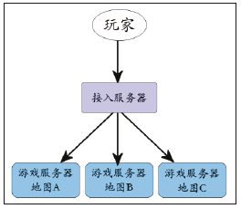
图3.3 最原始的网络游戏结构

2.改良后的服务器地图结构，让每台服务器不仅负责自己的地图，同时还承担另一台服务器地图的副本。
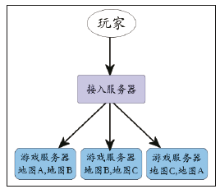
图3.4 改进后的网络游戏结构

其实，可以用一个循环来表示每台服务器的职责，A服务器负责A的地图同时保留B地图的一份副本，B服务器负责B的地图同时保留C地图的一份副本，同理直到F服务器，这样每张地图数据都在两台服务器上有备份，当玩家从A走到B地图时就非常平滑，因为它们同在一台服务器上面。如下图所示：

图3.5 循环负载的网络游戏图

3.3 网络游戏无缝地图全局对象存储器(ObjectStore)的解决方案
要实现无缝地图，首先要解决服务器地图数据的共享问题。当所有的地图数据都能被所有服务器看到并通过共享的地图能完成通信，就能很好的实现无缝地图的功能。
3.3.1 Sun游戏层次的划分
以Sun的游戏服务器技术为例，逻辑上被划分为三层：
1、对象存储器：对象存储器包含运行在游戏服务器上的所有的游戏状态信息，他是一个高效的（十分之一微秒每操作），可扩展的具有容错功能的基于事务的数据层，提供了线程安全性的、轻量级的读写机制。
2、模拟逻辑层：负责执行实际的游戏代码，游戏任务的创建是基于进入系统的游戏事件，根据需要从对象存储器中取出相应的游戏对象。当任务结束时更新游戏对象的状态信息，并返还给对象存储器。
3、通信层：组织不同玩家的通信到基于群组的通道中去。通信层负责管理所有包在所有玩家在逻辑服务器之间的消息路由，同时也负责代理不同网络之间（和其他域的游戏服务器之间的通信）的通信。
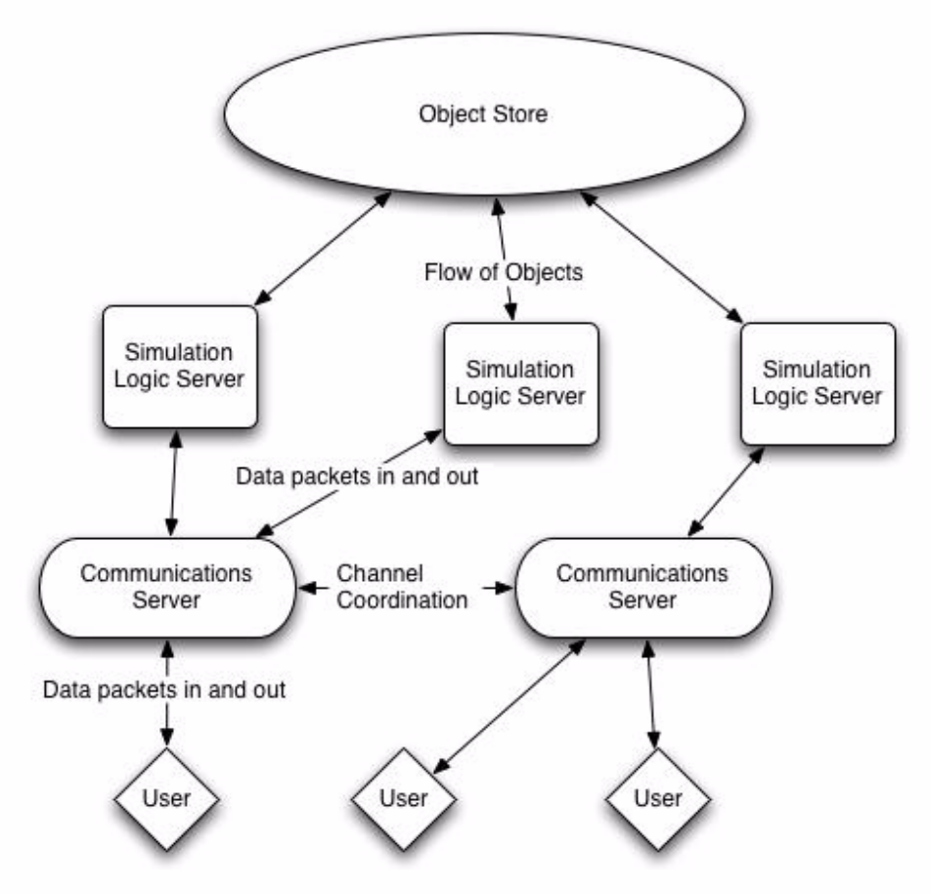
图3.6 ObjectStore结构图

3.3.2 Sun游戏架构的优缺点分析
1、可扩展性：采用了全局的游戏对象池，所有的游戏对象信息都可以获取得到，因此对于相邻场景的数据也很容易获取，对用户而言，游戏的区域性已不再可见。也就是说，客户端看到的屏幕上的任何数据都可以从对象存储器里获取得到，也就完成了无缝地图的概念。
2、高容错性：采用了基于事件的服务器内部通信机制来完成系统的松耦合性。相当于通信层会选择路由，逻辑层也没有地图的区域的信息，当某个服务器出现问题时，通信层都可以从新帮用户重新选择逻辑服务器。由逻辑服务器来完成游戏逻辑的处理。
3、最大处理效率：由于是采用了分布式的服务器架构，而且分布式的算法是基于服务器的负载，也就是玩家的活动，而不是服务器所管理的地图区域信息来进行选择的。因此不会出现由于某个场景过热导致某个服务器的负载过高。
4、系统缺点：此方案最大的问题在于，所有的数据都放到ObjectStore服务器里，游戏服务器和ObjectStore服务器之间的通信是很难达到游戏运行时的效率的，而且很有可能是通过异步的方式调用。 效率上来说，是个很严重的问题。 如果能解决此问题，这个方案是一个比较理想的。
3.3.3 ObjectStore服务器的设计
本方案需要完成的功能是数据的存储、读写机制，并且要求有非常高的性能和数据的监控机制。同时数据也需要特殊的表示方式，所有在objectstore上的数据都以对象的方式存储，对应到游戏逻辑中的游戏对象。如NPC、道具、地表杂物等对象。数据的名字空间也需要特别定义，游戏中的每个玩家都有与自己相关的一些数据，如物品、装备、技能数据等。在ObjectStore中要将这些数据保存在用户的名下。这样不需要为每个对象数据生产一个id，如一个叫ajie的用户，可能有的装备有sword、armor、shoes、hat等。每个元素可以是列表或单个的值，根据类型id值来获取相关数据信息。

数据存储模块
数据监视模块
数据访问模块(网络，API等)
数据操作模块

图3.7 ObjectStore逻辑层次图

数据存储模块完成数据的存储、数据的编解码。如根据用户名、数据类型id将数据存储到特定的用户名下。
数据访问层提供了对数据的抽象的访问，如获取整个对象的数据，或对象中部分属性的数据。而数据操作模块提供了对数据的rpc访问接口，这个模块提供了一些对关键数据的操作接口。具有实时性、独占性。每个数据(DataEntity)由对应的类型信息和数据实体来表示，它们合成为一组键值对。
3.3.3.1 数据的表示：
数据控制块记录了数据的一些薄记信息，如所属名字空间（如属于哪个用户）数据控制块的内容包括：
1、对象锁：对象锁控制整个对象的独占性访问
2、属性锁：为对象中的某些属性进行加锁控制，细化锁的粒度，提高访问效率。
3、名字空间：可以为所属的用户，或特定系统名字下面。
4、主服务器id：该数据所属的主服务器的ID，或者说是创建者。
数据实体
数据拷贝1
数据拷贝2
数据拷贝3

逻辑服务器层

图3.8 数据与逻辑的联系

3.3.3.2 数据的同步
为提高数据的访问速度，逻辑服务器会对所操作的数据进行缓存，逻辑服务器对缓存数据的修改会通知到objectstore，objectstore会实时的更新其他的拷贝。
3.3.3.3 ObjectStore内的类图
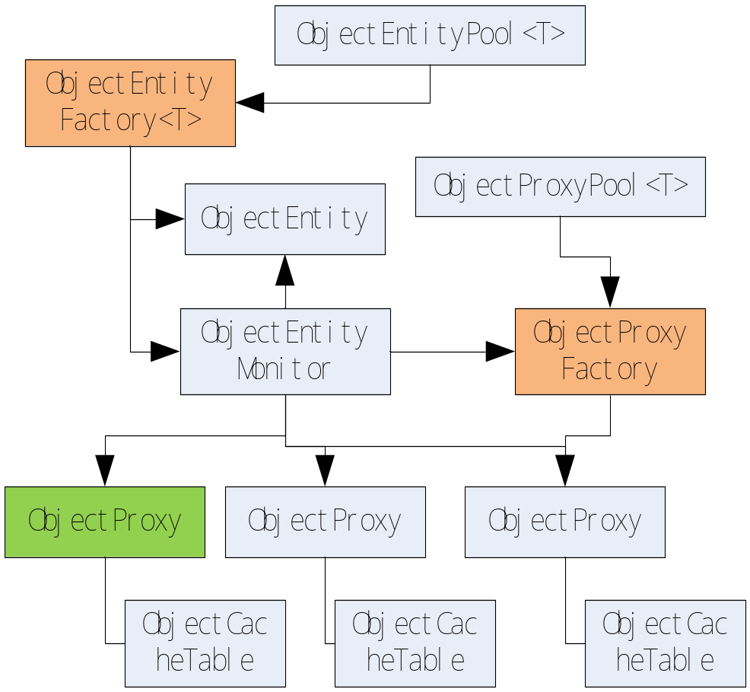
图3.9 ObjectStore的类图
ObjectEntityFactory 负责对象（ObjectEntity）的创建。ObjectMonitor负责ObjectEntity被引用的记录，每被一个服务器引用就会产生一个ObjectProxy对象，ObjectProxy对象保存一份引用者的信息，如连接id，独占性，权限等信息。
对于对象权限信息来说，一般来说一个玩家只存在于一个服务器，称为主服务器。总得来说对玩家数据的修改、更新应该由主服务器完成。因此在ObjectProxy中应该有记录服务器的权限信息。
ObjectEntityMonitor 控制ObjectProxy对ObjectEntity的访问，可以是独占性访问，也可以是并发性访问。ObjectEntityMonitor提供ObjectEntity的get操作接口，ObjectProxy通过ObjectEntityMonitor访问ObjectEntity。
ObjectEntityMonitor和ObjectProxy之间实现观察者模式。对ObjectEntity所作的任何修改都会由ObjectMonitor通知到其他的ObjectProxy上。ObjectProxy保存一份访问过的ObjectEntity的ID做缓存，如果ObjectProxy中包含此ObjectEntity的ID，ObjectProxy会通知其逻辑服务器进行数据更新。为实现数据读取的高效性，ObjectEntity和ObjectProxy都提供了对象池的实现，提高其访问效率。
ObjectProxy是逻辑服务器在ObjectStore服务器上的访问记录对象。逻辑服务器通过ObjectProxy来访问ObjectEntity数据。ObjectEntity表示一个对象实体，通过ObjectEntityPool<T> 生成相应的对象实例。ObjectProxy用作缓存，记录了通过此ObjectProxy访问过的ObjectEntity的数据ID，如果此ID对应的数据有访问过，当数据发生修改时，ObjectProxy查找此ID并通知到相应的逻辑服务器。
ObjectStore服务器的分布式设计中，为提高系统的并发性，ObjectStore服务器可以根据将对象的ID进行Hash处理，然后根据计算的hash值取模，根据不同的结果启动多个ObjectStore服务器，然后将对象请求分布到不同的ObjectStore服务器上。

3.4 基于统一消息的系统架构实现无缝地图的方案
由上面地图的层级图中可以看出，如果能将网络层统一起来将所有的服务器通过网络层连接起来，地图上所有数据就能够通过网络层进行交互。

逻辑层

逻辑层

逻辑层

通信层

图4.0 ObjectStore逻辑层次图

如Terazona SDK的实现，采用JMS作为底层网络抽象层，所有的消息调用都通过JMS抽象层传递。由于JMS可以底层的实现可以通过网络、API等方式。因此可以通过JMS将系统分布到不同的服务器上。传递消息的系统一般来说是可以在独立的应用模块上采用非同步的方法完成通信的可靠传输。而它的体系结构也常用模块间的点对点来替代传统的C/S模型，在消息传输时每个点都可以发送或接受消息，它们之间的优先级是平等的。相对老式的分布计算系统的结构，消息传递系统突出了很多好处，比如可以在消息发出者和接收者中建立临时松散的耦合关系，也可以建立高级别的匿名，消息发出者不用考虑目标在何处，而对于接收着也不用考虑是哪个结点产生的消息及传输过程是怎么进行的。
通过消息传递系统能构建灵活、动态的系统，因为它也具有良好的伸缩性。而在修改各个子模块时，也不用担心会影响其他模块的运行，使得子模块与整体系统能很好的组合在一起，而且使用它还具有代价小、效益广等优点。因为消息传递系统具有的这些特点，所以常被用在科学计算（如科研大型机联网、校园设备通讯、气象水文警告等）和商用解决方案上（如WorkFlow、信息系统通讯、语音通讯、电子邮件等）^{[10]}。
使用消息传递系统有很多优点，如系统提供了底层的封装，对应用层完全透明，网络层的抽象化，使得系统的分布式性更高。同时也有不少缺点，因为同步的RPC调用关系会很复杂，导致对象间的引用是烦琐的，而且异步的消息流程对上次应用逻辑来说，增加了游戏复杂度。每个逻辑服务器都包含完整的地图，如果玩家很分散到多个服务器上服务器间的同步数据就会很多，会直接降低系统的性能。

3.5 地图边界复制对象实现无缝地图的方案
相邻地图服务器之间建立连接，相邻的地图块之间保持到对方的系统调用通道，通过通道可以获取相邻地图的信息。建立边界域内对象的映射，将游戏对象在相邻的地图服务器上产生一份拷贝。

物理服务器1
物理服务器2

物理服务器3

游戏地图
(部分场景)
游戏地图
(部分场景)
游戏地图
(部分场景)

图4.1 临界区边界对象的逻辑层次图

图中的浅黄色块表示对场景地图的引用接口，类似于接口与地图的抽象API。采用类似设计模式里的Bridge模式，为一个地图提供两个实现，一个是当前服务器上的直接API调用的接口，另一个是通过网络连接来访问的接口。
相当于在相邻的边界服务器中创建代理对象，当游戏一个对象进入到地图的边界服务区域时，他所在的服务器会通知相邻的游戏服务器，相邻的游戏服务器会创建一个代理对象来表示远程对象。
1、在游戏服务器上定义地图之间的边界线可以分为缓存和不缓存两种。当一个玩家跨越过不缓存边界服务器地图的边界时，控制权就会马上转移给目标游戏服务器，中间不会延迟。但缓存地图边界在转换控制权前是允许玩家 “稍微越过”地图边界。
使用不缓存地图边界是立即发生，所以转移玩家的会很高，导致服务器之间通讯量很大，而缓存边界能减少玩家转移的个数，但程序代码的编写会变得比较困难。如果玩家在边界地图上经常切换，会导致服务器间需要同步的数据增多，服务器性能明显下降，而且玩家切换场景时还是会有些停顿或等待状态，尤其是当多个玩家在边界地图上进行战斗，会导致业务逻辑的实现非常复杂。所以地图要做特殊的处理，特别是边界地图。这两种定义地图边界的方法有各自的优缺点，没有绝对的好与坏，使用时应该视游戏的特征来择优选取。
2、使用此方案的优点是能在当前的游戏服务上进行改造升级，缺点是由于系统还是以场景作为服务器划分的标准，如果有很多玩家集中到某一个场景，也会导致单个服务器的负载过高，系统性能的平衡性还没有完全得到解决。
代理对象的调用可以给地图层实现一个RPC调用接口，由于RPC是同步调用方式，对游戏上层的改动比较少，相比异步的消息机制要方便得多。
3、由于此系统中，玩家的信息是保存在每个单独的服务器上的，因此玩家在跨越地图编辑时还是需要进行数据的迁移跳服的操作。在地图的制作上为避免玩家在地图边缘走来走去，也可以将地图边缘画成人很少去的地图。
完善的临界区解决方案虽然对效率有少量影响，但它全面性和完善性的特点是网络游戏无缝地图使用的必然趋势，后面将展开详细分析完整的大型多人在线网络游戏无缝地图的解决方案。

3.6 针对存在的问题小结
以上介绍了当今市场上视频游戏实现无缝游戏地图的手法，但它们或多或少都存在关键的问题，由于这些问题的存在和应用的局限性，比如前面提到的打不完的怪物或走不完的小道，这在多人同时在线的网游中根本不可能满足附近玩家的视觉感受，另一种简单的数据重叠会带来严重的重复数据冗余，更会使服务器不堪负荷而崩溃。全局对象、ObjectStore、统一消息架构和临界区对象映射又显得太草率了，更象是提供给通用的商业软件使用而非网络游戏中的实际应用。这些都满足不了网游里复杂的业务而且占用了不少的硬件或带宽资源。所以不可能用到大型多人网络游戏中来。所以需要设计一种新颖的无缝网游世界的实现方法，来推进发展日益壮大的MMORPG游戏。
由于现有游戏中无缝世界的解决方法的种种不足，所以有必要重新设计这套系统中的模块，并提供成型的新解决方案。
仔细分析传统游戏中无缝世界的解决手法，不难发现其中的问题集中在以下几点上：
1.无缝地图的不是单纯由游戏客户端绘制就能解决的，在网络游戏中它必须保证其他玩家的视觉与操作者一致，所以靠拼接图片是不够的。
2.依靠一些小策略也无法保障无缝地图的正常运行，仅仅在表现层考虑肯定会出现解决不掉的问题，不论是打不完的怪或是走不到尽头的路都不能完整体验无缝世界的完整性。
3.欠考虑、不成型的解决方法是不适合用到开发过程复杂、运行时压力繁重游戏服务器上的。如全局对象存储、统一消息架构都只在理论上提出解决方法，但这些看似通用的方法缺陷非常明显，它们更适合用在ERP或企业信息化软件中。而边界对象映射纯粹是将服务器压力加了若干倍，这种做法用在数万人同时在线的游戏服务器上是完全不可行的。
所以，即要考虑到网络游戏的特征，又需解决无缝世界的障碍，这里提出了新的解决方案。它是一套针对大型多人在线网络游戏中服务器上的技术点的解决方案，所以它与普通的信息化软件（如企业ERP、BI、OA、MIS等软件）不同，拥有特殊的架构分析、整体描述、涉及的模块表述及针对网络游戏业务的细节问题阐述。
下面是作者根据实际的网络游戏开发经验，提出解决方案并做详细的分析与实现。如果运用得当会使玩家对游戏拥有更友好的感觉和流畅的操作玩法，而且占用系统的额外开销也不大。从另一个角度来说，从每一个细节上提高游戏可玩性也是每个游戏制作人应尽的责任。

基于临界区对象映射的无缝游戏地图的分析与设计
本章节为本文的主要内容，在第二章节相关理论研究的基础之上，根据第三章节所述的无缝游戏地图发展现状，对基于临界区对象映射的无缝游戏地图进行了服务器分析和总体结构设计，并根据网络游戏的业务特征在后面进行了实现，为大型网络游戏实现无缝游戏地图的应用奠定了基础。

4.1 新方案设计的目标
基于临界区对象映射的无缝游戏地图是建立在网络游戏中央服务器、逻辑服务器及网关服务器基础上的，一般的大型多人网络游戏的结构都是分布式的，都拥有这三类服务器并且放在不同的硬件机器上，所以该方案在通常的大型多人网络游戏中都能够运用。对正在开发的游戏来说，可以在设计上就考虑临界区对象映射无缝地图方案，对已经开发完毕并运营的游戏来说，可以通过修改关键服务器的部分代码也能实现无缝游戏地图。
新方案的设计目标是通过服务器程序上的局部改动，以尽可能小的系统开销和资源占用换来玩家在游戏中真实体验大游戏世界的环境，提高网络游戏的可玩性和良好的用户感受度。下面先介绍新方案执行时所依赖的游戏服务器环境，然后再逐步展开并分析其设计的思路。

4.2 无缝游戏地图所需的服务器环境
由于游戏服务器的核心模块的功能在本文第二章已有详细描述，所以这里不做重复叙述，只依据无缝游戏地图将其分为三类，并围绕关联紧密的模块做分析说明。
4.2.1 全局管理的中央服务器
一般情况下，在网络游戏中的中央服务器都起到管理、协调总线数据并认证数据时效性的功能。但这里主要介绍中央服务器关于无缝地图的功能点，它负责各逻辑地图边界的数据处理，管理玩家的主控对象和Ghost对象之间的关系，记录玩家对象在服务器上的分布信息，协调和管理服务器上玩家对象的通信及同步处理。
1、实现无缝游戏地图的第一步，就是将游戏中所有带跳转功能的地图提取出来，每款网络游戏都肯定有自己的地图编辑器，所以这点不难实现。
2、然后分析各地图的特点并在边缘上做逻辑区域划分，可以用静态或动态的方式分割，在后面的关键点技术分析中会详细描述。并在相邻的地图上做地图区域添加，即将A地图的一部分信息拷贝到B地图的临界区外围，同时也要将B地图的一部分信息拷贝到A地图的临界区外围，这部分多出来的地图称为附加地图，是为了无缝游戏可视区域增大而建立的。
3、还需要建立一批临界区对照表，以体现从当前区域能到达哪些地图的哪些区域，可以是一对一的也可以是一对多的，但后者就需要根据玩家所处位置（AOI负责指定将进入玩家某一个邻居服务器）做细化后的判断。
4、当游戏运行时玩家来到某一地图的边缘临界区内，逻辑服务器会通知中央服务器，并同时发来该玩家对象的信息，后者根据玩家的UniqueID做Hash运算后去查找对应记录区域中是否存在该玩家的镜像对象，然后将结果和邻居逻辑服务器地址反馈给逻辑服务器，再由后者去通知其邻居逻辑服务器并创建或更新对象。
4.2.2 执行游戏业务的逻辑服务器
所有的游戏业务逻辑运算、算术运算都在此服务器上完成，也是游戏的主逻辑服务器，也是最核心的模块。负责游戏内很多业务
- 地图、场景、地表杂物的管理。
- 脚本运行器。
- 道具、货币等的计算。
- 每个玩家、怪物、NPC等各个对象的处理。
- 玩家物理攻击、魔法攻击对象的位置、效果的逻辑部分的计算。
- 与客户端的通讯。
通常地图服务器(MapServer)会合并在逻辑服务器中，能及时处理地图上的玩家事件、地图事件、地表杂物、地图特效等。启动时会连接数据库服务器，玩家登陆成功后所有的数据都由逻辑服务器发出申请，由数据服务器从后台数据库取出与该玩家相关的数据。
但在这里主要讨论游戏地图承载与区域判断，启动后执行的业务如下：
动态加载游戏地图层（如地图上的草地、沙漠、木地板或石路、墙体等阻挡点信息，并记录了该位置是否可到达、是否可飞行、是否可移动等属性）
- 大地表层（树木、雕像、池塘等）。
- 小地表层（如活动的草皮、坐标点上的事件等）。
- 大物件层（如住所、兵营等建筑物）。
- 小物件层（如游戏中的建筑物门口、过渡点等）。
这里需重点获取地图的边界信息，将已经划分好的区域分类管理。当游戏中的玩家登陆上线后，在发生位移时会检测所在区域，如果这片区域是地图上比较靠中心的，就直接执行游戏逻辑，但如果是靠近地图边缘的区域就有可能需要发申请给中央服务器，看是否有创建或更新镜像对象的必要。该区域常被称做“关注区域”AOI（Area Of Interest），它会触发事件并在游戏中影响玩家的属性、行为以及创建和更新镜像对象等。由于AOI的判断是比较复杂的，也是实现无缝游戏地图的一个难点，在后面的难点技术点分析中会详细描述其原理。
4.2.3 辅助服务器
包括游戏数据服务器、网关服务器、游戏登陆服务器、游戏活动服务器、游戏登陆网关服务器、游戏语音服务器、游戏计费服务器和游戏日志服务器，这些模块在前面的游戏服务器架构中都已做了比较详细的说明，由于临界区对象映射不涉及这些，所以不再重复叙述。

4.3 核心服务器的分析与设计
基于临界区对象映射的无缝游戏地图服务器设计的业务比较复杂，它包括了各类服务器和其中的对象及对象之间的关系，其中主要的服务器如下：
1、中央服务器，统一管理游戏资源，负责认证。
2、逻辑服务器，承载游戏地图，执行游戏业务。
3、网关服务器，负责服务器与客户端的数据转发。

同时在游戏的运行过程中，游戏相关的业务也包含了许多内容，这里只列出与无缝地图有关联的部分，内容如下：
1、玩家、怪物、NPC等精灵的主控对象和镜像对象。
2、对象属性、行为、方法和功能等。
3、主控对象和镜像对象的消息同步。
4、同步方法的选取。
5、对象之间的业务关系（包括PK、交易、组队、工会等）。
6、地图上临界区域的划分。
7、AOI区域内对象的检测。
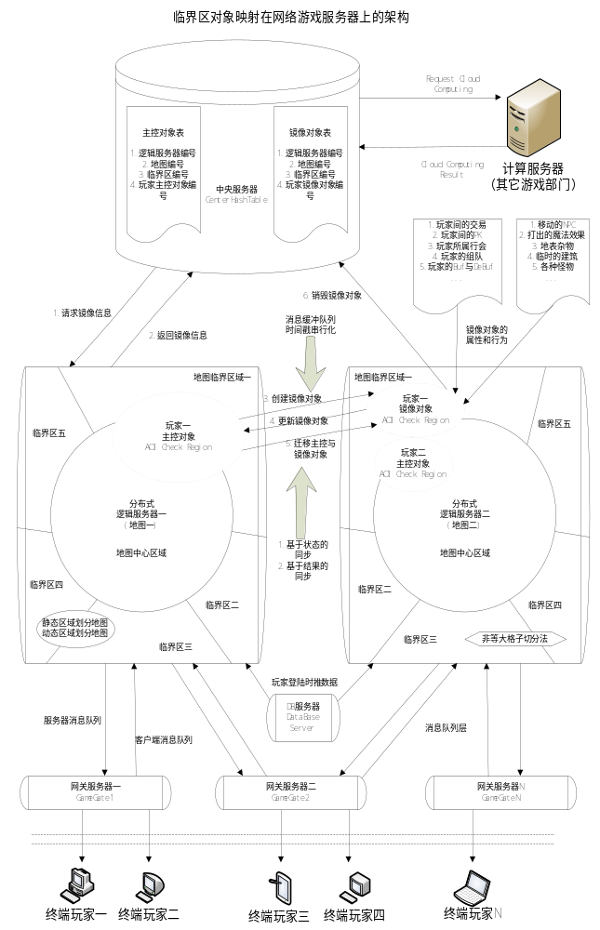图4.3 核心服务器总揽图
4.3.1 负责对象映射的中央服务器设计（CenterServer）：
中央服务器在这里仅仅是一个协调者来中转数据的角色，它只有内存表来存放临时的缓冲数据，但不连接DataBase也不持久化保存数据。玩家的主控对象信息和Ghost对象间的信息交互都通过中央服务器来完成中转。而当玩家需要在其他的逻辑服务器上创建Ghost对象时，可以由中央服务器直接通知主控对象所在的服务器，将数据同步到要产生Ghost对象所在的逻辑服务器即可。
1、中央服务器完成了游戏中玩家对象的监控，记录在哪些游戏服务器上创建了玩家的Ghost对象及对象状态。
2、中央服务器接收到游戏服务器的创建玩家的创建对象的请求，请求中包含对象ID，中央服务器根据对象ID，创建一个对象的记录，以及从哪个连接来的请求，记录对应的服务器ID,对象类型以及一些基本数据。
3、中央服务器负责游戏服务器ID的分配，当游戏服务器启动时自动从中央服务器获取游戏服务器的ID。
4、中央服务器也提供了整个游戏系统的地图框架以及场景的划分，具体的场景划分算法根据需要实现。主要是提供地图系统的地理信息的管理，如坐标、方位等。
由于中央服务器拥有计算压力繁重的特性，所以有必要引入云计算(Cloud Computing)的概念，它在中央服务器设计上的应用如下：
1、中央服务器的特点是统一管理逻辑服务器的异步消息、认证各方对象信息有效性的。由于它拥有的这些特性，所以每个区组下中央服务器常会被设计成单独存在于某台硬件配置比较好的机器上的。这样做就会出现一些衍生问题，平常情况下在线用户数量维持在一个波段还好，遇到晚上八点左右的高峰时段、周末或者节日做游戏内活动时，中央服务器是肯定支撑不住海量玩家的数据包请求。而同一公司其他游戏则具有别的特点，此时可能服务器大部分时间处于闲置状态。因此，为了优化公司若干款游戏的服务器资源合理配置，有必要引入了云服务器计算的功能。
2、游戏逻辑服务器完成游戏的主要逻辑、管理游戏对象。游戏逻辑服务器同时也与数据库服务器相连，从数据库服务器中获取额外游戏运行时数据，如临时标志、活动标志、时效字段等。
4.3.2 转发玩家消息的网关服务器（GameGater）：
负责处理和玩家之间的网络请求并负责将玩家转移到特定的游戏逻辑服务器，只起到转发数据包的作用。由于网关服务器是暴露在互联网上的，所以不会连接数据服务器也不存储任何数据。而且也很可能会被攻击，所以一般情况是都是多台网关服务器支撑逻辑服务器，即使某台网关被攻击宕机后也仅是该网关的玩家掉线而不是影响所有玩家，掉线的用户在登陆时会自动连接到运行正常的网关服务器上。这样做的目的使游戏公司的玩家双方的损失尽量降到最小^{[2]}。
4.3.3 处理游戏业务的逻辑服务器设计（GameServer）：

DBServer
CenterServer

GameServer
GameServer

图4.4 逻辑服务器连接图

先前的MMORPG游戏设计上中央服务器不是必须存在的，但是在进行无缝隙地图设计前，需要在传统的服务器架构中添加中央服务器(CenterServer)，它负责为承载地图的逻辑服务器转发消息、认证主、从对象、统一管理对象之间的有效消息。中央服务器可以为很多业务需求提供认证、管理、统筹服务。但在里主要用做无缝隙地图的管理。
中央服务器和所有逻辑服务器相连，每像邻的两个逻辑服务器之间建立直接连接通道。玩家通过逻辑网关服务器连入系统。
但是在实时游戏场景中，游戏中通信量比较大的是玩家的移动信息，任何一个玩家的移动都需要广播给其他的玩家，同样也包括了玩家的广播消息如场景聊天等。由于位置信息只需要玩家的ID值和坐标信息，因此可以将玩家的位置改变信息和玩家的基本信息分开来处理。
当玩家位置改变时，首先由玩家将新的位置信息发送到通信层，通信层记录了该玩家所在的主逻辑服务器（玩家首次登陆时，由通信层选择的逻辑服务器），主逻辑服务器更新玩家的位置信息，然后主逻辑服务器通知保存有此玩家数据的逻辑服务器更新位置信息。而不需要通过CenterServer转发。
逻辑服务器上保存了地图的位置信息，当任何对象的坐标更新时，由逻辑服务器计算在此坐标周的实体对象（不包括Ghost对象），然后通知相应的玩家。
玩家对象间进行消息同步时，玩家对象的修改可能只是某些属性的修改，如果将玩家整个对象都同步过去，会占用大量带宽。
如果能做到修改了某些属性，只需在对象间同步部分属性即可。谷歌公司提供的“协议缓冲”机制(ProtocolBuffer)就提供了很好的实现方式，ProtocolBuffer^{[9]}是一个结构化、序列化的结构语言，可以做到与平台无关性，它甚至比XML还要小还要简单。它使用二进制协议，能够把对象的属性进行序列化。数据可以进行压缩，而且对数据的灵活性非常高，如果只修改某个对象的部分属性，生成的数据包里就不需要包括其他的属性值了，便于网络上的传输。
当玩家在其他的逻辑服务器上产生Ghost对象后，其他的逻辑服务器需要从该玩家的主控对象所在的逻辑服务器请求数据，而不是从数据库取取数据。以下是创建镜像对象的图示：
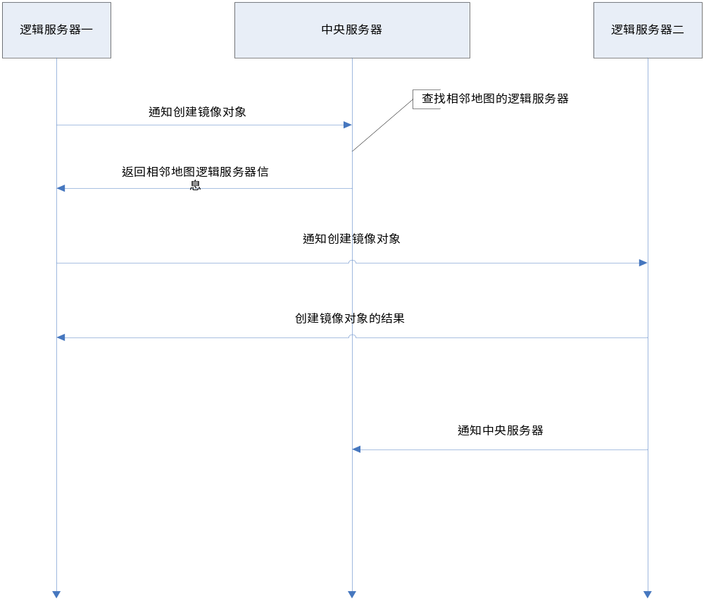

图4.5 玩家创建镜像对象的流程

另外，还需要提到的是分布式设计在逻辑服务器上的应用：
1、在游戏服务器架构中为提高性能，让服务器同时承载更多的玩家，一般来说需要让服务器能可扩展，能将服务器负载分散到更多的物理服务器上，而且需要减少服务器之间的关联性。
2、如在下面的架构系统中，部署一台中央服务器，对应到网关服务器，逻辑服务器都可以为多台，逻辑服务器的分布式可以采用特定的Key范围，如id的第一个数字为0-4的放到一台服务器，id的第一个数字为6-9的放到另外一个服务器上，这样就可以实现服务器的分布，或者采用更简洁的按地图大小的压力来分配。
包括虚拟化设计在逻辑服务器上的应用：
1、另一种情况是虚拟化设计，在一些老游戏中常会见到人数稀少的区和组，而为了保持这个区组剩余玩家的利益这些服务器还不能关闭。但此时服务器的硬件资源和带宽资源占用就很少了。为了优化资源配置，保证硬件和带宽都处于合理使用的状态，这里就需要用到虚拟化技术。
2、由于临界区映射对象的无缝世界是架设在中央服务器和逻辑服务器上的（还需要网关、Database服务器、计费服务器等的支持），那么在实现过程中同时也要对这些模块做虚拟化技术的应用。
4.3.4 服务器中玩家的消息流转
总揽图中已经体现了核心的业务逻辑，这里根据玩家的事件驱动再把消息流程展示出来，由此能看到玩家进入地图临界区后根据AOI检测并创建镜像对象的过程中，中央服务器、逻辑服务器、网关服务器与玩家客户端之间的消息流程。

玩家
消息缓冲队列
玩家
玩家
玩家
玩家
玩家
玩家
玩家
游戏逻辑服务器
游戏逻辑服务器
游戏逻辑服务器
网关服务器（通信层）
游戏中央服务器

AOI消息
AOI消息

图4.6 玩家消息执行流程

临界区对象映射无缝地图的实现
以上是对临界区对象映射的结构描述，本系统是将地图边界的游戏数据进行映射，创建一些虚拟的游戏对象。使得相邻的游戏系统中的对象彼此能看到。而工作量最大的地方是实现其中的细节部分，其中最复杂的是依赖网络游戏业务为背景，一切无缝游戏地图的实现都必须严格按照游戏剧本的设计为基础，在其之上完成游戏友好度的改变。
由于新方案是一个包含若干功能点整体，并不像普通的软件设计的流程一样拥有先后的顺序图，所以只能逐个功能点介绍，并分析起实现的原理。下面将剖析与新方案相关的业务，同时将重要的功能点逐步实现，完成从理论到实际的最后转换。

5.1 组成无缝游戏地图的玩家对象设计
网络游戏是由众多的玩家、NPC、魔法、怪物、精灵等组织建立起来的一个虚拟化的世界，而这些组成世界的基本单位可以统称为对象, 不同对象具有各异的属性、技能和行为。大量对象同时存在则构成了网络游戏中的小社会，对象之间的联系体现出的就是其社会关系。在无缝游戏地图中需要引入镜像对象的概念，本文要详细介绍的就是玩家对象，可根据业务分为主控对象和镜像对象。下面将依次展开分析。
5.1.1 游戏中的主控对象和镜像(Ghost)对象分析
玩家进入游戏时根据进入的场景不同，数据服务器会根据玩家上次下线地图将其分配到不同的游戏逻辑服务器上，在逻辑服务器上会创建玩家的第一个实例对象，称为主控对象。
当玩家跨越地图边界时，系统会在相邻地图的逻辑服务器上产生该玩家的镜像（Ghost）对象，镜像对象包含和主控对象完全相同的数据，数据由主控对象同步给镜像对象，镜像对象和主控对象没有太多的区别，只是用来标识在数据同步时，以那边的数据为主。
在游戏过程中，由于玩家的移动主从对象会发生变化。一个玩家只有一个主控对象，但对应到多个相邻地图就可以有多个从对象。而从对象数据如果发生改变也都会同步到主控对象里。主控对象的数据改变会广播给他的从对象，主从对象之间的关系由中央服务器进行管理。
在程序实现中，可以将主控对象和Ghost对象放到一个容器中进行管理，在进行业务处理时，可以判断对象的类型。
主控对象如果没有跨入过临界区域，则在游戏系统中，玩家对象不需要中央服务器记录。只有在跨入到边界区域后，主控对象才通知中央服务器创建镜像对象。
5.1.2 主控对象和镜像(Ghost)对象的设计
无缝地图的实现中，需要在特定的时候产生游戏的镜像对象，为简化应用层的开发难度，减少上层游戏逻辑系统和底层地图系统之间的关联度，在进行无缝地图开发时，先将地图系统里的一些操作封装起来。
由于系统主控对象的第一次创建的触发事件是由玩家登陆游戏服务器后，由数据服务器把玩家信息推送给逻辑服务器后由后者创建的。
而Ghost对象的创建是由中央服务器通知创建的，逻辑服务器内需要提供两种创建机制。系统中主控对象和Ghost对象在数据上并没有多大差别，只需要做一些标志位，用来标识主从对象。
首先实现一个系统对象的基类对象，基类对象包含一个对象ID，和对象是否为Ghost对象的标识。
对象ID建议使用两个整数来表示，或者使用一个64位整数表示。对象ID在整个游戏系统中是唯一的。如定义ID为
Struct ObjectID {
Int32 ServerId;
Int32 ObjId;
};
在系统启动时，CenterServer为每一个逻辑服务器分配一个ServerId，ServerId可以只使用前8位即可（256个逻辑服务器在实际应用中应该是足够了），剩余的24位留作扩展使用。IsGhost标识用来标识此对象是否为Ghost对象。
RefCount 用来纪录该对象的引用计数，每产生一个Ghost对象计数加一，每销毁一个Ghost对象计数减一。
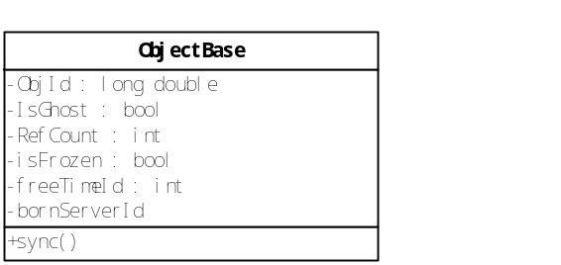
图5.1 玩家对象的部分属性

isFrozen标识玩家离开临界区域后，Ghost对象要置为冻结状态，在此状态下其他玩家不可以对此玩家进行操作，相当于在此区域里消失了。进入Frozen状态后系统需要启动一个释放的定时器，定时器超时后将此Ghost对象从系统中释放。
玩家的所有对象都必须基于此类。为实现对象属性的同步操作，提高数据同步的性能，可以将修改后的属性数据进行一次性的同步。Sync方法提供了对象间的同步机制，游戏服务器在完成一个游戏逻辑后，就可以调用Sync方法，将数据同步到其他对象上来。
基本对象还包括一个Ghost对象所在的服务器ID队列，此队列维护了该对象在哪些游戏服务器上创建了Ghost对象，当对象数据更新时，直接通过这些服务器ID就可以找到对应的服务器间的连接，然后数据直接同步到对应的服务器即可。

5.2 无缝游戏地图中镜像对象的属性和行为
游戏运行过程中，可能存在大量的镜像对象。它们是具有属性和行为的实体，负责接受游戏中其他对象发来的消息，并同步到主控对象上。但它们又不完全同于主控对象，所以也需要独立出来分析和处理。

5.2.1 镜像对象创建及延时销毁
当玩家跨越临界线时，逻辑服务器通知中央服务器玩家进入临界区域，中央服务器通知相邻地图所在的逻辑服务器上创建对应的Ghost对象。而对于是否进入临界区域的判断很简单，一般来说直接通过玩家的坐标进行判断即可。
为避免玩家在边界线上来回切换，Ghost对象的销毁不应该在玩家离开边界线就销毁，而是应该将其打到延时队列中，对象离开边界线后的一段时间后根据玩家状态（如离边界的距离、或延时的时间）来决定是否确定销毁。
一旦玩家跨越边界线，就将Ghost对象的状态置为无效或不可见状态。等定时器超时后再将Ghost对象销毁。如果在此时间内玩家又回到了临界区域，需要重新设置Ghost对象的状态为有效状态。
当玩家跨越地图边界时，会发生主从对象的切换。

Ghost区域

地图块2
(逻辑服务器上有若干地图)

地图块1
Ghost区域

地图边界

图5.2 主控对象与镜像对象切换

5.2.2 镜像对象数据的更新
玩家对主控对象的修改不需要确认，但当玩家修改了Ghost对象后，需要同步到主控对象上去。主控对象进行确认后返回确认结果，确认结果中包含更新失败的数据，Ghost对象接收到后需要更新Ghost对象的数据。但这样就会产生一个新问题，有可能出现Ghost对象修改后，同步主控对象的过程中，Ghost对象的数据又发生了修改，因此需要在Ghost对象上数据的缓存点，然后在数据同步确认完成后，在重新更新缓存数据和确认后的数据。
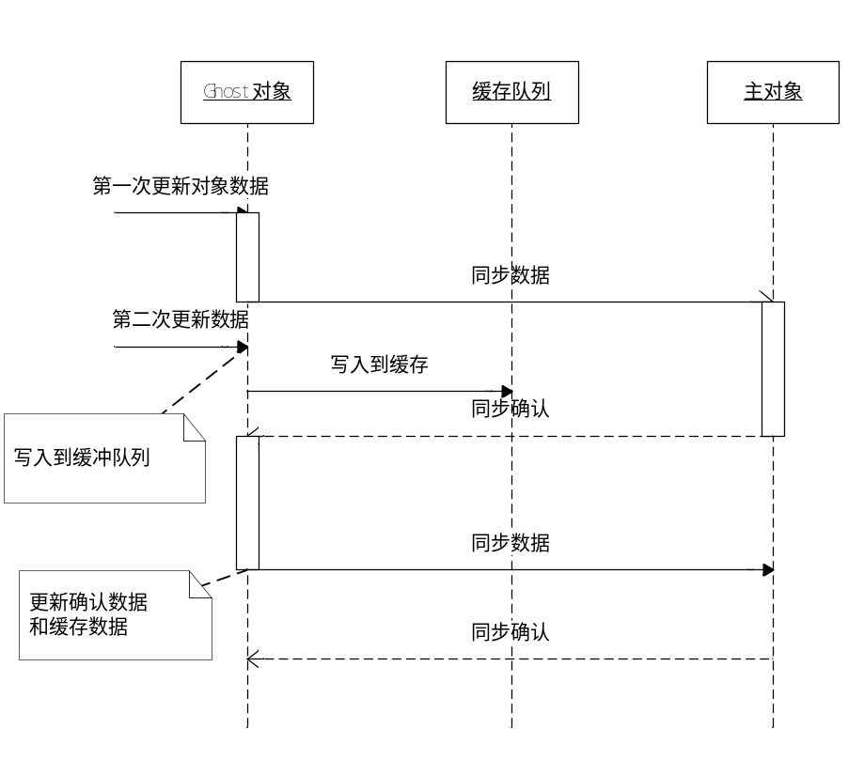
图5.3对象切换中的消息流

玩家在游戏中获取了自身的数据并执行完战斗逻辑后，需要对对象的数据进行Sync操作，要把握好更新对象数据的时机。典型的战斗中的特点如下：
1.将目标对象添加到自己的敌人列表(AOE)里，获取玩家数据后根据玩家等级、状态、判断是否可以进行战斗。如果可以战斗就要计算好伤害值，然后发送给目标对象。
2.使用不同的技能，对目标的伤害会有不同的效果。有些技能使用后需要启动定时器，然后定期发送伤害值消息包给对方对象，比如持续产生效用的毒药等。
3.另外使用道具攻击对象时，有一些时延。如向目标对象投掷标枪，标枪会在空中飞行一段时间，然后对目标造成伤害。
总的来说，流程是获取玩家数据然后进行逻辑判断，生成Damage包然后发送给目标对象。
因此，对玩家数据的修改主要是通过Damage包产生的，该封包中包含一些数据有 技能等级、伤害值、HP、MP等。

获取玩家数据

计算判断战斗数据

执行战斗动作

发送Damage包
更新，同步玩家数据

图5.4 玩家对象伤害过程

发生修改后玩家数据的存储很重要，否则经常回档会造成玩家流失。玩家的数据可以分两部分，一部分包括逻辑服务器上所需要的一些信息，如位置信息、HP、MP、等级、随身装备、已掌握的技能信息等。另一部分数据包括玩家的包裹里的物品信息玩家、宠物信息等。可以概括为活动信息或非活动信息。
活动信息是游戏中需要经常访问、经常使用的信息，非活动信息是只有在特定的场景下需要获取的信息。
活动数据与非活动数据只是访问频率的问题，对于访问、更改频繁的数据可以直接保存在逻辑服务器的内存中，对于游戏中不常用的数据，可以放到后台数据库中，只有在需要的时候才去获取。

5.2.3 镜像区域里的玩家受到非镜像区域里玩家的攻击
1、主控对象受攻击：

边界区域

Ghost区域

图5.5 主控对象对镜像对象的攻击

主控对象受到攻击后，Ghost对象只需要做相应的数据更新即可。
2、镜像对象受到主控对象的攻击：

Ghost区域

边界区域

图5.6镜像对象受到主控对象攻击

Ghost对象受到攻击后，直接在Ghost对象所在的区域进行战斗逻辑的处理， 但每个战斗流程完成后，需要将该战斗流程完成后对玩家造成的伤害同步到主控对象上来。

5.3 玩家主从对象的迁移与数据流
主控对象与镜像对象的数据同步是比较复杂的，而且在通讯的过程中还可能发生对象迁移，所以需要单独出来分析。
5.3.1 数据同步机制
在临界区域中，主从对象需要做大量的数据同步操作，Ghost对象也可以接受其它对象的操作，然后将操作结果同步给主控对象，然后由主控对象同步给其他的Ghost对象。如Ghost对象受到其他玩家的攻击。
同步操作可以分为两种方式：
1.将操作结果进行同步
在对Ghost对象进行操作时，逻辑操作可以直接对Ghost对象进行操作，然后将操作完的结果同步到主控对象上。
2.将操作命令进行同步
如玩家收到一个组队的请求后，由于Ghost对象不和玩家进行通信，可以直接将该请求转移到主控对象上去，由主控对象进行处理。
GameServer1
Gate服务器
GameServer2

迁移过程中，这两条通道同时存在

图5.7 主控对象与镜像对象的迁移

5.3.2 多镜像对象同时存在的串行化处理方法
游戏中临界区内如果一个玩家对象产生多个Ghost对象，每个Ghost对象所在的游戏服务器会产生一些游戏事件，这些事件都需要同步到主控对象上来。这些事件是无序的，会发生玩家已被杀死，但之前还处理了一些在被杀死之后的消息。

Time escape…
Should Die at this time point.
Future event processed first.
FutureEvent
KilledEvent
图5.8 多个镜像对象的消息串行化处理

在主控对象上，可以建立一个消息队列，将这些事件以时间戳的方式，串行化到主控对象的消息队列中去。但是这里还衍生出另外一个问题，就是主控对象与Ghost对象所在的服务器的机器时间无法保持一致，在处理消息队列中的结点时会发现结点上附带的时间戳与本机上的时间不能在客户端上保持画面同步。所以这里需做特殊处理，解决办法之一是建立一条服务器之间的延迟时间的差值数组，在服务器启动后相互连接时做一次时延差值计算，然后把结果保存下来，以后在本机计算主控对象或Ghost对象的时间戳时，先要取该对象所在的服务器编号，然后对消息包的时间做校调，这样得出的时间戳比较准确。但这个方法没有考虑网络的延时，会有一定的误差。

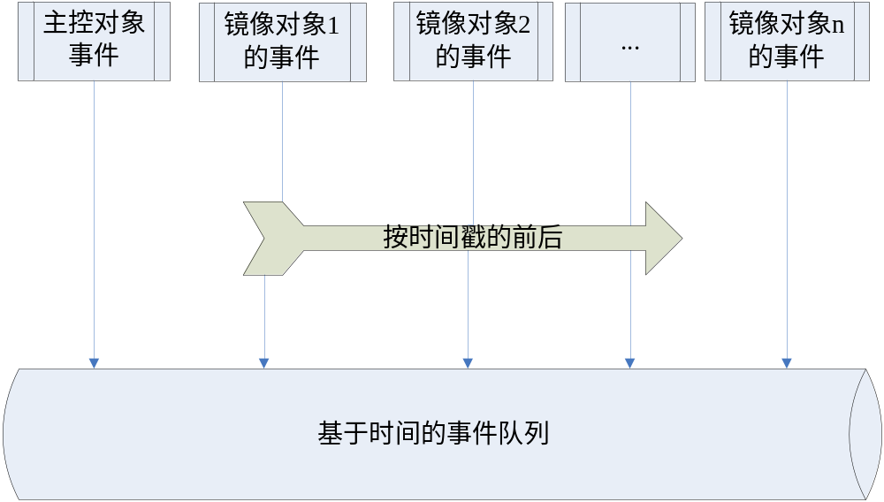
图5.9 基于时间戳的消息消息队列

将事件串行化后，就不会产生上述问题，不会导致玩家状态的不一致性。
5.3.3 玩家主控对象与镜像对象切换流程
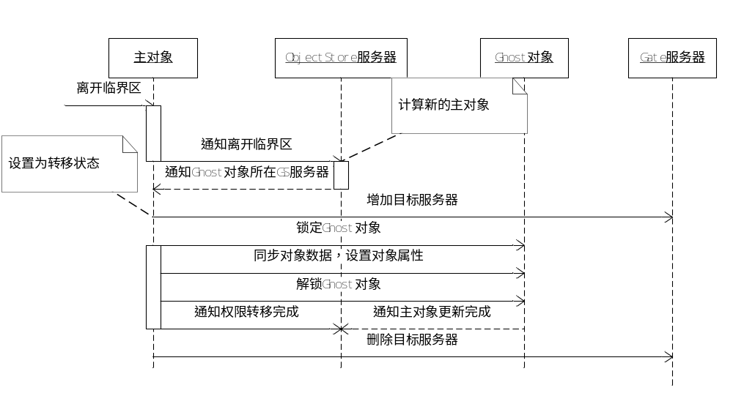
图6.0 主控对象与镜像对象的切换过程
这里可以借鉴前面方案中提到的ObjectStore服务器的特点，通过对象集中管理的方法来完善中央服务器。
为避免在主从对象迁移的过程中，Gate接收到玩家的数据请求，当主控对象获取到新的主控对象所在的逻辑服务器后，通知Gate服务器将客户端请求的数据也分发到新的Ghost对象所在的服务器上去。当完成主从对象的迁移后，主控对象所在的服务器通知Gate删除掉原来的目标服务器。
玩家在进行业务处理的过程中跨越了边界线，比如在自己的区域内和别的玩家进行交易、战斗的过程中发生移动而进入到临界区域里，由于战斗只会影响玩家状态的改变，因此和正常进入临界区域一样，在临界地图上产生Ghost对象，将玩家的状态信息同步过去即可。

5.4 无缝游戏地图中玩家的业务处理
网络游戏中玩家的行为是变幻莫测的，但这也是基于具体游戏提供的业务范围。下面就在临界区映射对象中展开业务分析。
5.4.1 玩家进行业务处理过程中发生移动导致主从关系切换流程
由于Ghost区域分两个部分，玩家在逻辑服务器地图块1上的边界区域时是主控对象数据，而在逻辑服务器2上是Ghost对象。当玩家在地图1的边界区域和地图2 的Ghost区域发生游戏逻辑时(如战斗、交易时)即玩家在逻辑进行的过程中发生了位置转移，那么它的的对象数据是否需要发生迁移。

地图2的Ghost区域

地图块2

地图块1
地图1的Ghost区域
地图1的边界区域
地图2的边界区域

图6.1 主控对象与镜像对象的切换过程

如图中的红色玩家，当它在和蓝色玩家的Ghost对象正在进行业务交互时，红色玩家的数据是由地图1上的主控对象同步到地图2上的Ghost对象的，如果此时红色玩家的位置移动了，移动到地图2的Ghost区域，正常情况下玩家1的对象要发生主从对象的迁移操作。
如果此时进行数据迁移，就需要改变同步策略，将玩家的数据从Ghost对象同步到主控对象。另一种是玩家的主从对象分别受到攻击的情况。
玩家的主控对象和Ghost对象分别受到攻击的情况：在逻辑服务器1上玩家的主控对象会受到其他玩家的攻击，在逻辑服务器2上，与他相邻的地图边界区域里的玩家也会对玩家的Ghost对象发起攻击。在这种情况下，游戏的逻辑流程分别在各自的区域完成，完成游戏逻辑后，需要将更新后的数据同步到主控对象上去，同时主控对象的任何修改都需要将数据广播到Ghost对象上去，但在主从对象同时受到攻击的情况下，两者的数据有可能发生冲突。在这种情况下，应该以主控对象的数据为准。

5.4.2 玩家收到特殊伤害技能的处理
在游戏中使用技能是比较常见的，游戏中有些特殊的技能系统如毒药，玩家受到此类攻击后每隔一段时间，就会对血量产生一些伤害。如果对玩家的主控对象进行了此类攻击，可以直接在主控对象上起动对应的技能定时器，每超时一次就会产生一个新的伤害包，然后将伤害包改变后的数据同步到Ghost对象即可。如果Ghost对象受到了此类攻击，也可以在Ghost对象上启动对应的技能定时器，定时器的处理和主控对象的处理一致。

5.4.3 玩家间的交易流程
交易有可能发生在玩家的主控对象之间，也可能发生在玩家的主从对象之间，但不应该发生在玩家的两个Ghost对象之间。
一般来说玩家间的交易可以做成异步流程，采用请求应答的消息机制。如果是主控对象和Ghost对象之间的交易，Ghost对象将所有的交易请求都转发到主控对象上去，由主控对象进行处理。

5.4.4 非可移动对象与可移动对象在临界区域里可处理方法
(1)非可移动对象：
当玩家在临近区域扔掉物品时，在对应的Ghost区域也必须生成此物品的Ghost对象，由于物品是不可移动的，只需要在Ghost区域产生其物品的Ghost对象即可。
一般来说，玩家对在地图上对象的发生位置转移到操作有：视察对象、查询对象信息、拾取对象、使用对象、销毁对象等。
1、主控对象对非移动对象进行操作。
2、主控对象对非移动对象的Ghost对象进行操作。
(2)可移动对象：
在游戏中可能存在一些可移动对象，可以在游戏过程中在边界区域发生移动。在临界区域里，两个玩家发生战斗，然后玩家使用了一些特殊技能、物品，如扔出一个火球，而火球的扔出去后跨越了边界线。
(3)对于NPC的特殊处理：
既然要实现无缝地图，就该使地图系统上的NPC角色可以存在于任何场景中。当在某个场景中产生了一个NPC角色后，一般来说该NPC角色会记录在该NPC所在场景所在的游戏服务器的进程中。如果该NPC角色进行了移动，转移位置到了其它的场景中，那么在原场景中，系统可能认为这个NPC怪物已消失或已死亡，会在新场景产生一个新的NPC，但实际过程中它是存在于游戏系统中的。
因此对于此类系统，开发一个单独的全局的NPC服务器是有必要的，由此NPC服务器提供游戏世界中所有NPC对象的控制。那么逻辑服务器和NPC服务器之间就是异步的通信过程了，对NPC的操作都要改成异步操作。
另一种做法是该类对象由全局的中央服务器负责记录基本信息，可以借鉴ObjectStore方案中的全局对象服务器的做法，由中央服务器提供对象的薄记功能。
如果逻辑服务器产生了一个NPC对象后，通过对象中的NPCServerID记录玩家的出生服务器。该NPC对象迁移到其他的游戏服务器后，该NPC对象的创建和销毁都由其他的对象以消息的方式通知到出生地所在的服务器上来。
若NPC对象从非临界区域进入到临界区域里，就在Ghost区域里创建对应的NPC对象即可。若NPC从临界区域里进入到Ghost区域里，就直接切换对象的主从关系。

5.5 主从对象状态不一致导致的问题与服务器异常处理
在游戏进行过程中玩家的状态是瞬时变换的，如战斗过程中玩家的从对象被杀死，而主控对象使用了恢复药水的道具，使得主控对象的状态处于正常状态，而且药水的道具还未广播到Ghost对象上来，会引起系统中对象的不一致问题。
对象重要状态同步反馈机制，当游戏中进行时，Ghost对象的状态发生改变，需要请求主控对象，然后再进行同步。在实现上可以为对象定义一些特殊的状态。如玩家对象的产生、死亡、尸体消失等。
游戏过程中肯定会遇到中央服务器异常的情况，中央服务器的作用是记录对象的引用，对象在游戏服务器上的分布。如果中央服务器出现异常，逻辑服务器检查到中央服务器异常（服务器之间的连接断开）后，更新游戏服务器上所有对象的状态信息。如果是主控对象，则将引用计数设为1，保留主控对象数据。如果是Ghost对象，需要将Ghost对象从游戏服务器上销毁掉。等中央服务器重启恢复正常后，游戏服务器根据自己的位置在相邻的游戏服务器上创建新的Ghost对象。
游戏服务器异常产生后，只会导致该游戏服务器上的对象会消失，主控对象在此服务器上的玩家会掉线，如果玩家的Ghost对象在此服务器上，就不会受影响。

难点技术的分析
实现临界区对象映射无缝地图还存在一些比较关键的难点，比如在现有的地图上重新界定边界位置、AOI的划分、同步数据的问题及对象状态不一致导致新的问题等，下面就需要把它们单独出来并展开详细分析。

6.1 游戏服务器地图上临界区域的界定
在网游服务器中实现无缝地图之前，首先要做的是分析原有地图并界定出非临界区与临界区。前者执行游戏业务即可，后者所占的区域虽然很小，但需要关注对象事件的，会占用系统开销。但是不同的网游有各自的特点，就要具体情况具体分析。
Ghost区域
Ghost区域

地图块1

地图块2
屏宽

临界线
临界线

图6.1 地图上的区域界定

Ghost区域指的是玩家的Ghost对象所在的区域。一般来讲，临界区域的大小要大于或等于客户端看到的屏幕范围大小。如果太小会导致客户端看不到地图2上的信息。
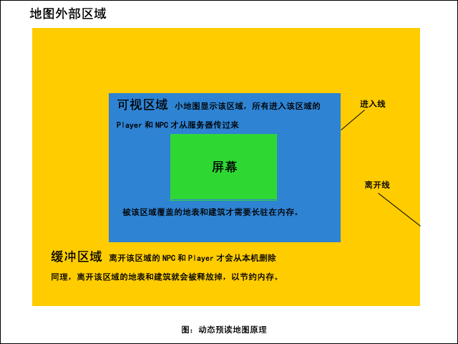
图6.2 地图上的区域划分

在客户端以视口为中心分3个区域：
- 屏幕：游戏主控玩家在视口上可以看到的区域。
- 可视区域：比屏幕大一圈，进入该区域中的对象就会被加载到内存重。
- 非可视区域(缓冲区域)：比可视区域大，离开此区域的对象就被销毁掉。
一般情况下，地图采用静态区域划分或动态区域划分，但依据场合不同各有优缺点，需要权衡系统的开销和表现效果的可接受度，下面展开具体分析。

6.1.1 静态场景的网格划分
在游戏世界中，地图可能是不规则的形状，最简单的划分方法是采用正方形网格的方式， 将整个地图按物理位置划分成不同的网格，然后根据网格将地图划分为不同的场景，在每个场景边界定义地图的临界区，和Ghost区域。
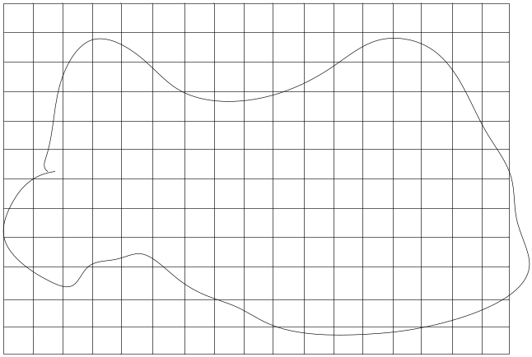
图6.3 地图上静态的区域划分

在此种划分的情况下，一个临界区域可能会有3个Ghost区域。
需要产生的Ghost对象越多，在实现起来越困难，复杂度也更高些。为减少服务产生Ghost对象的区域，可以将分块的边缘定义成120度角的6边形。这样在每个临界区域只需要产生两个Ghost对象。
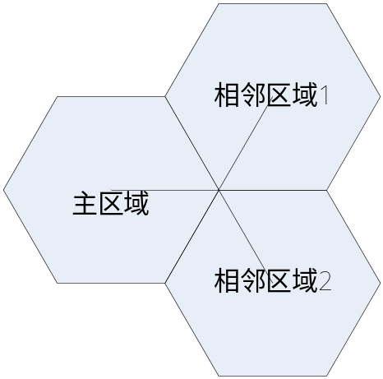
图6.4 地图上静态的区域的相邻区域

这样的地图划分方式，可能将一些热点场景划分到场景边缘，导致边缘数据的大量同步。此方案的优点是地图场景的大小是固定的，在地图上划分场景很容易。而且不会对服务器的产生很大压力，所以推荐使用这种地图区域划分方法。

6.1.2 动态场景的不规则区域划分
地图上总有些热点场景，或者为玩家进入场景的入口点。相对来说这些地方的玩家会多很多。如果以此点为中心定义场景区域。可以减少场景边界数据。从而减少产生的Ghost对象，可以采用固定中心层级方案。对于固定中心，可以采用不同等级的中心进行划分：
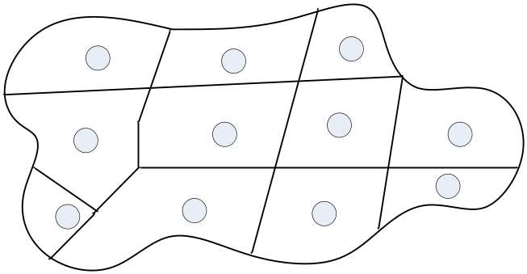
图6.5 地图上动态的区域的划分

在区域里，以这些逻辑中心点为中心位置，划分出一些场景块。根据需要可以将场景块划分为不同的形状，如长方形、六边形和许多不规则形状。
此方案的缺点是以中心地进行划分会导致有些地区很难被完整的覆盖，或在一些边界地区，会产生多个交界点。所以在这些地方，就需要产生产生很多Ghost对象。但可以通过设计游戏里这些位置是玩家不常去的地方，相对来说产生复杂业务的可能性会小得多。

6.2 临界区域中对象的AOI划分
AOI对象介绍：（ Area Of Interest ）指在特定区域内的玩家、NPC、怪物等跟游戏逻辑相关联的对象，它包含了两层含义，一是区域的界定好计算，另一个是其中对象的管理（包括对象生命周期、对象消息、对象之间关系处理等）。在临界区域里，玩家获取其AOI内的对象，直接通过坐标位置计算出玩家的范围，包括Ghost对象。与普通的计算方式没有多大区别。如图，A和B是不同的两张游戏地图，玩家P1通过执行自己的AOI，在搜索范围中发现了处在临界区的玩家P2后，就可能发生游戏中的业务关联。
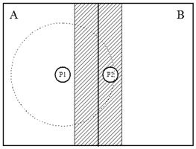
图6.6 地图玩家的AOI区域
由于AOI是网络游戏无缝地图中比较特殊的模块，在处理大型多人网络游戏中即时战斗模式的大场景中非常重要。很多程序员甚至考虑把它抽象出来，让独立的进程去管理。运用中实现AOI的算法很多，这里列举几个比较常见的算法，如下：
- 基于2D场景中等大格子的算法，消耗计算机资源最少、最常用的算法。
- 基于频繁模式树的聚类算法，采用分治的模式来实现但游戏中很少会用。
- 基于游戏地貌的微分算法分割，这种算法相比格子算法更为细致但很消
耗CPU和内存资源，故一般情况下网络游戏不采用。

6.2.1 等大格子算法介绍
这也是当前主流网游使用的算法，首先把大场景均分成为相等大小的格子，每一个格子都带有一个指向结构体的指针，而结构中包含一个指向同类结构的指针，这样就形成了一个可无限伸缩的动态链表。而对象实体（ Object ）都属于某一个格子位置，这样就可以根据其所属格子存放到对应的链表中了。问题是当Object移动后的多种情况：
1.需检索该Object看到了哪些新的otherObjects。
2.还需搜索这批otherObjects以前能看到现在看不到的Object。
3.还需搜索该Object被哪些新的otherObjects看到了。
4.最后需搜索以前看得到自己现在看不到自己的otherObjects。

假设所有Object的看到见范围都一样，那么可视格子的数量也一样。设为X*X，此时自己看得见的Object也一定能看得见自己，而自己看不见的Object也一定看不见自己。当Object移动后处理过程如下：
1、找出Object移动后新增加的可见格子，将这些格子里其它的Object加入自己的可见链表中，同时发消息通知客户端创建新的可见Object。
2、检索出Object移动前可见但移动后不可见的格子位置。将这些格子中其它Object从自己的可见列表中移除，同时发消息通知客户端这些需销毁的Object。
3、检索出Object移动后增加的可见格子位置，并将自已加入到这些格子中的其它Object的可见列表中，同时发消息通知其对应的客户端有新的Object可见。
4、检索出Object移动前可见而移动后不可见的格子位置。将自己从这些格子中的其它Object的可见链表中移除，同时发消息通知其对应的客户端本Object不可见。

6.2.2 不规则格子区域的划分
这一种情况更为复杂，就是每个Object的视野大小不等。此时需要给每个格子增加一个observerQueues链表,保存当前位置“能够看得见该格子的对象”的格子。当对象移动后，情况如下：
假定Object移动前所在的gird命名为oldQueue, 移动后所在的Queue命名为newQueue
1、检索出该Object能可视的新对象，找出Object移动后新增的可见格子, 记为newVisibleQueues。
2、 检索出otherObjects以前可以看到而现在不可见，找出Object移动前可见而移动后不可见的格子位置，记为newHideQueues。
注：可以在每个Queue位置里记录所属Object的最大视野范围、最小视野范围、平均视野范围，以优化移除算法。
3、检索出该Object被哪些新的otherObjects看到了。
4、检索出以前看得到自己现在看不到自己的otherObjects。

6.2.3 多重感官感知系统的简介
更为复杂的是多重感官感知系统，比如视觉、听觉、嗅觉等触发机制并存时的情况，比如一个怪物隐身后无法被玩家的视觉感知，但可以被听觉及嗅觉感知到。不过这类方法在以视觉为主导的网络游戏中鲜有使用，基本可以不去考虑，而在新方案中也不会采用。

6.3 玩家主控对象与镜像对象的消息同步机制
在网游运行过程中，主控对象和镜像对象之间有大量的数据同步，就有可能出现状态不一致的情况，应尽量避免一些关键数据的不一致导致的对象状态的不一致问题。通常采用状态同步或结果同步的方法，下面介绍各自特点。

6.3.1 基于状态改变的同步
状态同步也是基于事件触发的状态机系统，一般来说有限状态机的实现中，进入一个状态会有进入过程、处于某个状态中、离开某个状态三步。
现有的状态实现中，改变某个状态值后代码继续执行下去，如：
if ( player->hp <=0 ) { //判断玩家的生命值
player->status = DEAD; //设置玩家状态
player->view->update(); //更新玩家界面视图
}

如果增加一个异步的同步过程，必然需要改变上面的代码流程。一种方法是判断该对象是否为Ghost对象，然后设置一个同步的中间状态。
if ( player->hp <=0 ) { //判断玩家的生命值
if (player->isGhost() ){
player->status = Synching; //设置玩家状态
player->SyncStatus = DEAD; //记录玩家的同步完成后的状态
}else{
player->view->update(); //更新玩家界面视图
}
}
然后在接收到同步结果后，更新玩家状态。游戏系统中的游戏逻辑在无缝系统上的业务因游戏特色而各异，但通过抽象可以归纳出一些标准情况，如交友、交易、宠物系统、战斗等。以普通的战斗来划分，通常可分为
1.与NPC的战斗
2.玩家之间的1对1的战斗
3.玩家之间1对多的战斗
4.群体攻击

6.3.2 基于结果的同步
在主控对象产生事件后，不及时与镜像对象同步，而是依据本服务器地图上的环境计算完毕，再将结果（如血量、道具、对象附属状态等）同步到镜像对象上。如果是后者触发事件，同样也在计算完成后把结果同步到主控对象上。
这种做法很可能导致状态不一致，因为网络游戏的玩家要求实时性比较高，至少不能在视觉范围内出现错误。为避免多个玩家同时游戏产生结果错误，往往不会使用结果同步的方法。

使用新方案的效果分析和与旧方案的比较
以上是将临界区映射对象无缝地图的解决方案从结构到分析实现再到关键问题和难点做了详细阐述。下面再对新的方案做效果分析，并将其和以往的无缝地图方法做对比，分析新方案的优点和旧方案分别在哪些地方存在局限性。

7.1 基于临界区对象映射的效果分析
新的解决方案的好处很多，首先具有清晰的拓扑结构。有助于新开发的网络游戏结构的定义，而且对现有的网络游戏架构的修改点也一目了然。
中央服务器
逻辑服务器
逻辑服务器
逻辑服务器

GATE服务器
GATE服务器
Player

Player

图7.1 玩家与的服务器的消息流

1、占用逻辑服务器的开销小，它只在地图边缘做了映射而不会影响地图中间玩家的正常游戏，而且游戏中的一切对象，如玩家、怪物、NPC、魔法等都可以拥有主控对象和镜像对象，它们之间的游戏关系就像是在同一台服务器上完成的。
2、占用带宽很少，基本还是通过通信层收发数据。占用硬件资源也不高，中央服务器甚至可以架设在某一台人数不多的逻辑服务器上。
3、有一套比较完善的消息处理过程，消息队列、缓存区都是为主控对象和镜像对象同步服务的。即使服务器出现异常也能偶快速定位到产生错误的位置。
4、几乎每一个技术难点都是参照了大型多人在线网络游戏中比较高效率、低开销的解决方法，改进后最终形成了本解决方案。

7.2 与类似的无缝游戏方案比较
7.2.1 与无缝贴图的比较
由于无缝贴图是纯粹在游戏客户端上将二维的图片做裁减后拼接在一起的，为了画面的完整最多也是在裁减时将图片边缘缝合的比较好，但这仅仅能用于单机视频游戏机上，不存在游戏服务器的概念。网络游戏是完全不能借用的，而且如果使用了也无法保证游戏中聚集在一起的若干玩家视觉同步问题。而临界区映射对象无缝方案则能够流畅的使多人多消息顺利运转，在玩家之间起到很好的无缝通讯。所以无缝贴图这种简单的“视觉欺骗”是不能运用到大型多人在线网络游戏中的，也无法取代复杂且完善的临界区映射对象无缝世界的方案。
7.2.2 与融合技术的比较
1.与边缘模糊法相比：
边缘模糊法是将地图上的蒙皮做的不十分细致，让玩家的视觉不太清楚或不太在意导致服务器暗地将玩家过渡到其他服务器上的地图上。它类似无缝贴图的做法，但又能运用到网络游戏中来。但由于模糊的地界和环境，也会让玩家产生不友好的感觉。而另一致命的缺陷是无法保障玩家周围的世界是实时的，很可能造成一另玩家在攻击自己，缺无法看到他的存在。明显的缺陷使这些做法逐渐被遗弃，它也无法与临界区映射对象无缝地图相类比。
2.与加载无人区域相比：
加载无人区域是将玩家跨越地图的延时借用一段地图场景消耗掉，这种耗费时间的做法也只能用到单机游戏上，由于没有游戏服务器，所以根本谈不上玩家数据一致或同款游戏中多场景世界并存的情况。也无法与临界区映射对象无缝世界方案相比，而且这种很初级的方法只在早期单机视频游戏机上使用，现在的视频游戏机几乎看不到这种无缝地图手法了。
3.与从粗糙到详细的加载相比：
这种做法是站在视觉远近的基础上考虑的，常用于3D游戏中。当第一人称视角是平视是非俯视时，通过摄象机能看到的距离就很遥远，这时就需要区分粗糙的远处场景与精细的近处场景世界。这种手法常用到竞赛类的3D游戏中，而且往往是在客户端实现即可，与游戏服务器关系不大。所以它不能用到无缝游戏地图方案中，更不能与临界区映射对象无缝世界相提并论了。
4.与逻辑格子表示法相比：
逻辑格子首先就将地图做了矩阵划分，而不去考虑无缝世界中地图的不规则性。而且玩家走到某个格子后才去遍历周围的邻居格子，将其中的数据发到中心格子上。由于其特殊的性质，所以常常用在单机游戏上。如果用到网络游戏中，当玩家走到地图边缘的格子中，就需要完整读取另一游戏服务器上某一地图的某一个格子数据，这样是无法保证效率的实时数据的，而且给服务器带来的压力也很大。这种不完整的无缝地图表示法也不可能用到网络游戏中，所以它与临界区映射对象无缝世界的差别一目了然。
5.与走不完的距离相比：
这种做法与加载无人区域很相似，如果服务器没有完成玩家对象在两张地图上的交接，那么这段走不完的距离会一直延伸，直到服务器间数据交互完毕后才把玩家拉到另一张地图上。但是这种做法也仅限于用在单机游戏中，无法保证网络游戏中多玩家在线的交互，也无法与临界区映射对象无缝世界相比。
6.与无限敌人法相比：
首先，这种做法只能用在单机游戏中。如果放到网络游戏中，未完成跨越地图的玩家会带来越来越多的怪物，使游戏服务器不堪重负导致崩溃。而且也无法传递玩家之间的消息数据，使玩家之间相互不可见。所以它一定不能用到大型网络游戏中，更不能与临界区映射对象无缝世界相比。
7.与数据重叠法相比：
数据重叠法是网络游戏服务器实现无缝游戏地图的一种手法。但它具有十分明显的缺点，每台服务器都要为邻居服务器承载一份完全相同的地图和数据，导致运行效率很低下，在人数少的网络游戏中可以使用，然而不能保证游戏高峰时段的大量玩家在线环境，试想每台服务器最多只能发挥50%的功能，而另一半性能仅仅是给为备份邻居服务器的数据。这种做法在网络游戏无缝世界中只有理论上的价值，不会有实际的网络游戏这么做，因为它实在太“驽钝”了。因此在效率上与临界区映射对象无缝世界相比，原因是这种做法太简单、考虑的实际情况太少，无法使用到业务复杂、数据量庞大的在线网络游戏中。
7.2.3 与全局对象存储器的比较
使用全局对象存储器方法可以解决地图边缘问题，从而实现无缝网络游戏世界。它主要将服务器上的控制分为三个层次，位于后台的对象存储器是大型数据库也可以是数据缓存池，负责所有对象的数据管理。而中间的模拟逻辑层是运算和控制的核心，包括业务逻辑处理，前端的通信层则负责数据收发。当远程的玩家产生一条事件时，通信层先收到消息，通过hash列表找到指定位置后将其打到消息处理队列中，当时钟运行到这个队列的执行周期，模拟逻辑层就开始执行该消息并从对象存储器中取出相关的对象，然后根据消息的命令字来处理对象的业务逻辑，运算完成后将改动后的对象更新回对象存储器，并将反馈消息发到通信层，最后由通信层发送到远程玩家的客户端。
这套消息处理流程比较完善，对象的管理使用专用的存储器负责。由于所有对象都集中管理，从客观上就避免了玩家对象之间消息通讯不畅的问题，首先就解决了无缝游戏地图中对象间消息传递的问题。但是网络游戏中，在线的玩家可能突破几十万，而且它们都分别属于不同的地图，而要把所有对象都集中到全局的存储器中管理，会直接影响到效率。
而临界区映射对象就不存在这个问题，每个对象由所属地图管理，地图所在的场景管理器具有逻辑处理功能，后台的DataBase服务器负责数据的持久化存储，而且内存中还有一份在线玩家的hash缓存数据表。在逻辑服务器的前端是若干网关服务器的集群，消息下发的通讯压力统一由网关服务器负责，同时也阻挡了来自互联网上不安全的因素，比如远程攻击、病毒或恶意的游戏外挂调试等。相比之下不难看出临界区映射对象在实现无缝游戏地图中更加完善，处理特点也很符合在复杂的游戏服务器环境下占用资源少、处理问题多和容错性好的环境要求。
7.2.4 与统一消息的系统架构的比较
从统一消息的系统架构名称就就能看出，这种做法是面向消息处理的。它适合用在及时处理大量消息为背景、且消息处理不复杂的系统中。执行由逻辑层和通信层组成的接收-处理-转发流程，主要用于企业信息化系统或业务简单的小软件中，而网络游戏服务器由于设计复杂且大部分处理器资源和内存资源只会提供给游戏业务而不是简单的接收转发，关注点不同导致网游中不能使用该方法。所以不同的侧重点使它也无法与临界区对象映射无缝游戏地图相比。
7.2.5 与边界对象映射的比较
边界对象映射是在邻居服务器上建立连接，从而把玩家对象简单的映射过去，这种做法已经有了临界区对象映射的雏形，也符合在网络游戏服务器复杂的背景中使用。每台服务器仅仅通过桥接模式提供API接口，让邻居服务器来访问，当玩家来到地图边缘时就在另一台服务器上产生代理对象，使用缓存或不缓存的边界处理模式同步多个玩家之间的消息。但是其设计还是不太完善，玩家频繁的移动会产生海量的同步消息，导致服务器不堪重负，此时不存在边界问题的玩家会出现卡顿的问题。这与临界区映射对象的无缝方案相比效率低了很多，而且后者还详细考虑了映射对象特殊性的设计和AOI等多种界定范围的方法，在消息同步和异常处理上也比边界对象映射成熟很多。

7.3 比较后的小结
临界区映射对象的无缝方法是一种比较成熟、可靠又符合复杂的网络游戏服务器环境的无缝世界解决方案。它充分考虑到网络游戏的特殊性，又占用了较少的软、硬件资源。综合考虑了前面提到的若干无缝游戏方法，最后取它们各自的优点和特长设计出的一种新解决方案。更加符合设计日益庞大、在线人数众多的大型多人网络游戏设计。

结 论

8.1 实现无缝地图后的结论
实现无缝地图需要在游戏服务器设计阶段就做好安排而不是先开发游戏服务器后做无缝策略，制作的过程和结果都有特点。主要包括：
1、优点很明显：
提供了系统性能的平衡性，支持更大的游戏场景，提高玩家的游戏体验，保障了地图系统的可伸缩性和可靠性并能够动态的增加地图范围，容纳更多的玩家，让玩家拥有更好的游戏体验，场景的边界对玩家是透明的，减少了玩家在转换场景时的停顿、等待。
2、仍然存在的问题：
首先是难以把握，如提升了系统的复杂性（要实现无缝地图在靠单台的服务器是不可以达到的，因此必须考虑集群系统、分布式系统）。同时保证系统间的交互要高效率、高可靠性。因此从实现上来说要比普通的游戏地图实现方式要复杂得多。而且还存在性能瓶颈，即在实现中需要增加系统间的交互，导致效率会受到一些影响。

8.2 对无缝游戏世界的展望
另外网络游戏中还有一种无缝服务器世界的概念，它可以分为基于服务的架构和基于cell的架构，这种架构运用了很多设计模式来研究并重构游戏服务器。但它的可行性只停留在理论上，服务器硬件设备的处理速度慢和复杂且要求实时的网游要求始终局限了其发展。所以这里不多做分析，待以后计算机软、硬件环境比较成熟后再做讨论。

参考文献
[1]胡颖卓.无缝地图揭秘.大宇咨询集团网星乐园（北京）科技有限公司[EB/OL].http://www.cqvip.com/qk/87226A/200605/21766941.html,2008.
[2]GregHoglund(美国).网络游戏安全揭秘(游戏开发技术系列丛书)[M].机械工业出版社.2009：56，109.
[3]玛丽甘[美]等著,姚晓光等译.网络游戏开发[M].机械工业出版社，2004:61,100.
[4]信息产业部软件与集成电路促进中心,北京汇众益智科技有限公司.网络游戏服务器端编程[D].编著电子工业出版社.2007:21,63.
[5]全洪（韩）著.申铉京，千庆姬译.网络游戏服务器编程[M].人民邮电出版社.2006:10,51.
[6]恽如伟,董浩著.网络游戏编程教程[D].游戏开发者系列.机械工业出版社.2009:7,24.
[7]谢晓兰,韩可轶,王林.虚拟现实全景空间视图的无缝拼接[J].计算机时代.桂林工学院2005：21,22.
[8]Jeffrey Richter，Christophe Nasarre(美).Windows核心编程(第5版)[M].葛子昂，周靖，廖敏译.清华大学出版社2008:9,61.
[9]ProtocolBuffer协议缓冲技术.序列化结构化的数据语言.谷歌代码下载[EB/OL].http://code.google.com/apis/protocolbuffers/.
[10]亚历山大（美）编.史晓明译.大型多人在线游戏开发[M].人民邮电出版社，2006：9,31.
[11]Jason Beardsley.NCSoft Corporation.无缝服务器优点和缺点[EB/OL].http://book.csdn.net/bookfiles/329/10032913219.shtml.
[12]deletexID.游戏服务端逻辑模块处理框架2010:3-10.[EB/OL].http://blog.csdn.net/deletex/archive/2010/03/10/5365545.aspx.
[13]Charis Crawford.The Art of Computer Game Design[D].2009:20,102.
[14]Flint Dille, John Zuur Platten. The Ultimate Guide to Video Game Writing and Design[M]. 2008: 10,38.
[15]Jason Gregory, Jeff Lander, and Matt Whiting. Kindle Edition .Game Engine Architecture[M]. 2009:44,100.
[16]Jeannie Novak. Game Development Essentials[M]. 2007.41,60.
[17]Ian Cinnamon. Kindle Edition. Programming Video Games for the Evil Genius[M]. 2008：60-90.
[18]Adam Lake. Game Programming Gems 8[M]. Hardcover .2010.15,43.
[19]Mat Buckland. Programming Game AI by Example[M]. (Paperback). 2002.
[20]Maneesh Sethi Third Edition. Game Programming for Teens[M]. (Paperback) 2008：57,69.
[21]Jonathan S. Harbour. Advanced 2D Game Development[M]. (Paperback) 2008：75,126.
[22]Jesse Schell. The Art of Game Design A book of lenses[M]. Paperback - Aug 18, 2008，5：138,142.
[23]Eric Lengyel. Game Engine Gems Volume One[M]. (Hardcover - Mar 5, 2010)：58,162.
[24]Steve Rabin. Introduction to Game Development, Second Edition 20[M]. 2009:15,60.

致 谢
本次论文写作从立题、资料收集、起草到最后成文得到了许多老师、同学和亲友的帮助。在此谨向各位老师、同学和亲友致以真诚的谢意！
首先要感谢徐迎晓老师。在读研究生期间，导师传授给我大量的学习方法和知识。在论文的选题、资料收集、撰写和最后的成文过程中，也得到了导师悉心的指导。他在繁忙的教学任务中多次给我提出了许多宝贵的意见和建议，这些无疑将对我未来的工作产生很大的影响。在此谨向恩师表示衷心的感谢！
其次还有要感谢我的同学，在我平时的学习中给予了很多帮助。
最后需要感谢我的家人，尤其是我的妻子对我的支持，使我得以安心地进行论文的写作。

论文独创性声明

本论文是我个人在导师指导下进行的研究工作及取得的研究成果。论文中除了特别加以标注和致谢的地方外，不包含其他人或其它机构已经发表或撰写过的研究成果。其他同志对本研究的启发和所做的贡献均已在论文中作了明确的声明并表示了谢意。

作者签名： 日期：

论文使用授权声明

本人完全了解复旦大学有关保留、使用学位论文的规定，即：学校有权保留送交论文的复印件，允许论文被查阅和借阅；学校可以公布论文的全部或部分内容，可以采用影印、缩印或其它复制手段保存论文。保密的论文在解密后遵守此规定。

作者签名： 导师签名： 日期：

